Федеральное агенство по образованию
Ульяновский государственный университет
Факультет Информационных и Телекоммуникационных
Технологий


Л.Н. Полякова

Технологии ADO.NET и ASP.NET

Учебно-методическое пособие
по курсу
«Информационные технологии» для студентов Института дополнительного образования
специальности Прикладная информатика

Ульяновск
2006
П 54
ББК 32.973.2-018.2

Печатается по решению Ученого совета
факультета Информационных и
Телекоммуникационных Технологий
Ульяновского государственного университета

П 54 Полякова Л.Н.
Технологии ADO.NET и ASP.NET. Учебно-методическое пособие по курсу «Информационные технологии» для студентов Института дополнительного образования специальности Прикладная информатика, Ульяновск, 2006. 63 с.
Библ.: 8 назв.

Учебно-методическое пособие посвящено изучению технологии создания приложений баз данных в среде Microsoft Visual Studio.NET.
В пособии рассматривается модель доступа к данным ADO.NET, упрощающая создание как традиционных Windows-приложений, так и распределенных ASP-систем, работающих в сети Интернет.
Представлено описание базовых объектов доступа к данным, обеспечивающих прямой доступ к удаленному источнику данных и работу приложения в отсоединенном режиме. Показано применение элементов управления для отображения и модификации данных.
Построение Windows-и Web-приложений проиллюстрировано на конкретных примерах, реализованных на языке программирования C#.
Учебно-методическое пособие содержит список лабораторных работ, что способствует самостоятельному освоению материала.
Рекомендуется для студентов высших учебных заведений, изучающих современные информационные технологии.

Рецензенты
Д.т.н., профессор А.А.Смагин
К.п.н., доцент Жаркова Г.А.

© Полякова Л.Н.,2006
© УлГУ, 2006

СОДЕРЖАНИЕ
Введение 5
Доступ к данным в ADO.NET 5
Структура данных ADO.NET 8
Обработка ошибок в .NET 8
Тема 1. Соединение с источником данных 9
Объявление объекта соединения 9
Создание соединения 10
Строка соединения 10
Открытие и закрытие соединения 12
Тема 2. Прямой доступ к данным 13
Работа с объектом DataCommand 13
Создание объекта DataCommand 14
Типы команд 14
Выполнение команд 15
Использование параметров 16
Объект DataReader 18
Тема 3. Отсоединенный набор данных Dataset 20
Структура объекта DataSet 20
Работа с объектом DataSet 21
Тема 4.Типизированные классы DataSet 24
Понятие типизированного класса 24
Создание типизированного класса DataSet 25
Использование типизированного класса 27
Тема 5. Объект DataAdapter 28
Заполнение объекта DataSet 29
Адаптеры данных и объекты Command 30
Тема 6. Обновление базы данных 33
Параллелизм в ADO.NET 33
Объект CommandBuilder 34
Тема 7. Доступ к данным в Windows-формах 35
Привязка данных в ADO.NET 35
Простая привязка данных 35
Сложная привязка данных к элементам управления 36
Привязка данных к элементу управления DataGrid 37
Пример создания Windows-приложения 37
Тема 8. Привязка данных типа «родитель-потомок» 40
Пример использования двух таблиц 40
Пример построения Windows-приложения с навигационной панелью 42
Тема 9. Привязка данных в ASP.NET 45
Пример создания Web-приложения 46
Создание объектов доступа к данным 47
Конфигурирование объекта DataGrid 48
Добавление возможности редактирования данных 49
Использование раскрывающегося списка 51
Создание обработчиков событий редактирования 52
Пример создания Web-приложения с гиперссылками 57
Тема 10. Аутентификация пользователя 58
Аутентификация пользователя в Windows-приложении 58
Аутентификация пользователя в Web-приложении 61
Список лабораторных работ 62
Литература 63

Введение

Доступ к данным в ADO.NET
Одной из последних разработок Microsoft стала технология ActiveX Data Objects (ADO), обеспечивающая COM-оболочку для OLE DB. Так как код ADO легко встраивался в Web-страницы, технология ADO отлично интегрировалась с информационным сервером IIS (Internet Information Server) и ASP-страницами (Active server Page). Вскоре ADO стал стандартом для Web-узлов Internet. Небольшим Web-узлам ADO подходил как нельзя лучше, он был прост для понимания и легок для программирования. Но, к сожалению, ADO не смог справиться с уровнем нагрузки более крупных узлов. Множество Web-страниц регулярно обращались к базе данных для получения одной и той же информации – обнаружилась жесткая зависимость ADO от наличия соединения с базой данных.
ADO.NET –новый этап в технологии ActiveX Data Objects. Эта модель доступа к данным создана специально для использовании в Web-приложениях. Если раньше в ADO упор делался на постоянное соединение с базой данных, то в технологии использования ADO.NET изначально заложена возможность работы приложения в состоянии «разрыва» соединения с базой данных. В ADO.NET обеспечивается возможность работы со всеми совместимыми с OLE DB источниками данных как в локальных сетях в рамках традиционных Windows-приложений, так и в глобальных сетях Интернет в рамках Web- приложений.
В традиционных системах клиент-сервер при запуске приложения пользователем автоматически устанавливается связь с базой данных. которая поддерживается в «активном» состоянии до тех пор, пока приложение не будет закрыто. Такой метод работы с данными становится непрактичным, поскольку подобные приложения трудно масштабируются. Например, такая прикладная система может работать достаточно быстро и эффективно при наличии 8-10 пользователей, но она может быть полностью неработоспособной, если с ней начнут работать 100, 200 и более пользователей. Каждое открываемое соединение с базой данных «потребляет» достаточно много системных ресурсов сервера. В этом случае системные ресурсы заняты поддержкой и обслуживанием открытых соединений и не могут в должной степени поддерживать процессы непосредственной обработки данных.
При разработке прикладных систем в сети Интернет (Web-приложения) необходимо добиваться максимальной масштабируемости. Система должна работать одинаково эффективно как с малым, так и с большим числом пользователей.
По этой причине в ADO.NET используется модель работы пользователя в отрыве от источника данных. Приложения подключаются к базе данных только на небольшой промежуток времени. Соединение устанавливается только тогда, когда клиент с удаленного компьютера запрашивает на сервере данные. После того, как сервер подготовил необходимый набор данных, сформировал и отправил их клиенту в виде Web-страницы, связь приложения с сервером сразу же обрывается, и клиент просматривает полученную информацию уже не в связи с сервером. При работе в сети Интернет нет необходимости поддерживать постоянную «жизнеспособность» открытых соединений, поскольку неизвестно, будет ли конкретный клиент вообще далее взаимодействовать с источником данных. В таком случае целесообразнее сразу освобождать занимаемые серверные ресурсы, что обеспечит обслуживание большего количества пользователей.
Модель доступа к данным в ADO представлена на рис.1.

Рис.1.
В объектной модели ADO.NET можно выделить несколько уровней.
Уровень данных. Это по сути дела базовый уровень, на котором располагаются сами данные (например, таблицы базы данных MS SQL Server). На данном уровне обеспечивается физическое хранение информации на магнитных носителях и манипуляция данными на уровне исходных таблиц (выборка, сортировка, добавление, удаление, обновление).
Уровень бизнес - логики. Это набор объектов, определяющих, с какой базой данных предстоит установить связь и какие действия необходимо будет выполнить с содержащейся в ней информацией. Для установления связи с базами данных используется объект DataConnection. Для хранения команд, выполняющих какие-либо действия над данными, используется объект DataAdapter. И, наконец, если выполнялся процесс выборки информации из базы данных, для хранения результатов выборки используется объект DataSet.
Уровень приложения. Это набор объектов, позволяющих хранить и отображать данные на компьютере конечного пользователя. Для хранения информации используется объект DataSet, а для отображения данных имеется довольно большой набор элементов управления (DataGrid, TextBox, ComboBox, Label и т.п.). В Visual Studio .Net можно вести разработку двух типов приложений. В первую очередь это традиционные Windows-приложения (на основе Windows-форм), которые реализованы в виде exe-файлов, запускаемых на компьютере пользователя. И, конечно, Web-приложения (на основе Web-форм), которые работают в оболочке браузера. Для хранения данных на уровне обоих типов приложений используется объект DataSet. Обмен данными между приложениями и уровнем бизнес-логики происходит с использованием формата XML, а средой передачи данных служат либо локальная сеть (Интранет), либо глобальная сеть (Интернет).
ADO.NET – это библиотека .NET классов, которые позволяют подсоединяться к данным и манипулировать ими.
С целью разграничения функциональности классов ADO.NET они рассредоточены по различным пространствам имен. В ADO.NET пространства имен используются для отделения различных частей модели управляемого поставщика данных. Пространство имен System.Data включает в себя общие структуры данных, не зависящие от конкретного поставщика. В него входит класс DataSet и целое семейство связанных с ним классов (DataTable, DataColumn, DataRow, DataRelation, Constraint и т.п.). Каждый управляемый поставщик имеет свое собственное пространство имен. Так, управляемый поставщик SQL Server находится в пространстве имен System.Data.SqlClient, управляемый поставщик OLE DB - в пространстве имен System.Data.OleDb, управляемый поставщик ODBC – в пространстве имен System.Data.Odbc.

Структура данных ADO.NET
В ADO.NET есть два основных способа, обеспечивающих взаимодействие приложения с данными: использование набора данных (объект DataSet) и работа непосредственно с элементами базы данных: таблицами, представлениями, хранимыми процедурами и т.п. (объект DataCommand).
В «отсоединенной» модели работы с данными на основе DataSet разработчик создает в памяти компьютера некоторое пустое хранилище, загружает его данными, используя адаптер данных (объект DataAdapter), работает с этой информацией (сортирует, фильтрует, изменяет), затем, по мере необходимости, через тот же адаптер данных, возвращает все изменения в исходную базу данных.
В качестве альтернативы можно работать непосредственно с базой данных. В этой модели используется объект DataCommand, в котором содержится SQL-запрос или имя хранимой процедуры. Команда запускается на выполнение, и если команда не возвращает результата (например, удаление записей), то все действия команды выполняются непосредственно над объектами базы данных (например, удаляется запись из таблицы). Если в результате работы команды из базы данных возвращается набор записей, то используется объект DataReader для выборки данных. В некоторых случаях задача вообще не решается путем использования набора данных. Например, если требуется создать объект базы данных (типа таблица), то это можно сделать только с помощью команд (объектов DataCommand).

Обработка ошибок в .NET
При возникновении ошибки платформа .NET генерирует исключение. Смысл обработки исключений заключается в том, что при неудачной попытке что-то выполнить процесс генерирует объект исключения, который может быть перехвачен вызывающим кодом. Для перехвата исключений и их обработки в среде .NET предусмотрена структура try- catch- finally :
Например:
try
{
// попытка соединения с БД
…
MessageBox.Show("Успешное соединение ODBC!");
}
catch(Exception ex)
{
…
// если исключение было передано этому фрагменту кода,
// значит, возникло исключение, о чем необходимо сообщить
// пользователю
MessageBox.Show("Соединения нет!"+ex.Message);
}
finally
{
…
// этот фрагмент кода выполняется вне зависимости от того,
// было сгенерирована исключение или нет
}

Тема 1. Соединение с источником данных
Для перемещения данных между их постоянным хранилищем и приложением в первую очередь необходимо создать соединение с источником данных (Connection). В арсенале ADO.NET для этих целей имеется ряд объектов:
- SQLConnection – объект, позволяющий создать соединение с базами данных MS SQL Server;
- OleDbConnection – объект, позволяющий создать соединение с любым источником данных (простые текстовые файлы, электронные таблицы, базы данных) через OLE DB;
- OdbcConnection –объект, позволяющий создать соединение с ODBC-источниками данных.
Жизненный цикл объекта Connection состоит из таких этапов как: объявление объекта соединения; создание объекта соединения; определение строки соединения; использование соединения, например, для создания команды; открытие соединения; выполнение команды; закрытие соединения; обработка полученных данных; изменение команды; повторное открытие соединения; выполнение команды; закрытие соединения.

Объявление объекта соединения
Пример объявления соединений показан в листинге 1.1.
Листинг 1.1.
public class Form1 : System.Windows.Forms.Form
{
private System.Data.SqlClient.SqlConnection sqlConnection1;
private System.Data.OleDb.OleDbConnection oleDbConnection1;
private System.Data.Odbc.OdbcConnection odbcConnection1;
private System.Data.Odbc.OdbcConnection odbcConnection2;
…
}

Создание соединения
Операторы создания объектов соединения помещаются в блок инициализации, как показано в листинге 1.2.
Листинг 1.2.
private void InitializeComponent()
{
this.sqlConnection1 = new System.Data.SqlClient.SqlConnection();
this.oleDbConnection1 = new System.Data.OleDb.OleDbConnection();
this.odbcConnection1 = new System.Data.Odbc.OdbcConnection();
this.odbcConnection2 = new System.Data.Odbc.OdbcConnection();
…
}

Строка соединения
Первое свойство объекта соединения, которое необходимо определить в блоке инициализации для установления связи с базой данных – это строка соединения ConnectionString. В строке соединения управляемых поставщиков необходимо, как минимум, указать местоположение базы данных и требуемую аутентификационную информацию. Помимо этого, каждый поставщик данных определяет дополнительные параметры соединения. Если в строке соединения не указаны значения всех возможных параметров, они считаются установленными по умолчанию.

Строки соединения управляемого поставщика SQL Server
Строки соединения управляемого поставщика SQL Server содержат множество параметров, однако наиболее часто используются только некоторые из них. Самыми распространенными из них являются:
- Data Source – имя сервера баз данных;
- Initial Catalog – база данных, находящаяся на сервере;
- User ID – идентификатор пользователя, который должен применяться для аутентификации пользователя на сервере баз данных;
- PWD- пароль, который должен применяться для аутентификации пользователя на сервере баз данных;
Например, строка соединения с базой данных “basa_user”, расположенной на MS SQL Server с именем “ITS-SERVER” для пользователя с именем “UserA” и паролем “123” будет выглядеть следующим образом:

this.sqlConnection1.ConnectionString = "user id=usera;data source=\"ITS-SERVER\";initial catalog=basa_user;pwd=123";

Строки соединения управляемого поставщика OLE DB
Строки соединения управляемого поставщика OLE DB похожи на строки соединения SQL Server. Все параметры строки соединения, за исключением параметра Provider (Поставщик), определяются специфическим поставщиком OLE DB. В качестве значений параметра Provider могут быть использованы такие значения как: SQLOLEDB.1- для SQL Server; Microsoft.Jet.OLEDB.4.0 – для Microsoft Access; PostgreSQL – для базы данных PostgreSQL. Приведем пример строки соединения для MS SQL Server:
this.oleDbConnection1.ConnectionString = @"User ID=usera;Data Source=""ITS-SERVER"";Initial Catalog=basa_user; Provider= ""SQLOLEDB.1"";pwd=123";

Строки соединения управляемого поставщика ODBC
Строки соединения управляемого поставщика ODBC немного отличаются от строк соединения SQL Server или OLE DB. Управляемый поставщик ODBC поддерживает два различных метода создания строки соединения:
- Создание строки соединения на основе имени источника данных (Data Source Name DSN);
- Использование динамических строк соединения.
Недостаток использования DSN заключается в том, что каждый компьютер должен либо быть специально настроенным, либо иметь доступ к DSN-файлам. В частности, это бывает проблематичным в таких системах, как кластер Web-серверов. С другой стороны, использование DSN позволяет сохранить определенный контроль над строками соединения. Так, если меняется местоположение сервера или аутентификационная информация, разработчику придется изменить всего лишь атрибуты DSN, а не программный код. Атрибуты DSN можно использовать также для динамического генерирования информации о соединении. В этом случае параметры строки соединения, такие как DRIVER и SERVER, можно указать непосредственно в строке соединения, а не прятать их в атрибуте DSN.
Например, строка соединения на основе имени источника данных может выглядеть так:

this.odbcConnection1.ConnectionString = "UID=usera;DSN=stud;PWD=123";

а динамическая строка соединения с тем же источником данных выглядит следующим образом:

this.odbcConnection2.ConnectionString = "UID=usera;DRIVER=SQL Server;PWD=123;SERVER=ITS-SERVER";

Открытие и закрытие соединения
Объекты Connection имеют два базовых метода для открытия и закрытия соединения (Open и Close). Пример использования данных методов приведен в листинге 1.3.
Листинг 1.3.
private void Form1_Load(object sender, System.EventArgs e)
{
try
{
this.sqlConnection1.Open();
MessageBox.Show("Успешное SQL соединение");
this.sqlConnection1.Close();
}
catch(Exception ex)
{
MessageBox.Show("Нет SQL соединения"+ex.Message);
}
try
{
this.oleDbConnection1.Open();
MessageBox.Show("Успешное OLE DB соединение");
this.oleDbConnection1.Close();
}
catch(Exception ex)
{
MessageBox.Show("Нет OLE DB соединения"+ex.Message);
}
try
{
this.odbcConnection1.Open();
MessageBox.Show("Успешное ODBC1 соединение");
this.odbcConnection1.Close();
}
catch(Exception ex)
{
MessageBox.Show("Нет ODBC1 соединения"+ex.Message);
}
try
{
this.odbcConnection2.Open();
MessageBox.Show("Успешное ODBC2 соединение");
this.odbcConnection2.Close();
}
catch(Exception ex)
{
MessageBox.Show("Нет ODBC2 соединения"+ex.Message);
}
}

Тема 2. Прямой доступ к данным

Работа с объектом DataCommand
Для выполнения основных задач, связанных со взаимодействием с базами данных, можно использовать объекты команд. Команда данных содержит ссылку на SQL-запрос или хранимую процедуру, которые собственно и реализуют конкретные действия. Команда данных – это экземпляр класса System.Data.Odbc.OdbcCommand или System.Data.OleDb. OleDbCommand или System.Data.SqlClient.SqlCommand.
С использованием объекта DataCommand в приложении можно выполнять следующие действия:
- Исполнять команды SELECT, которые возвращают набор записей. Причем результат выборки можно обрабатывать непосредственно, без его загрузки в набор данных DataSet. Для чтения результатов используется объект DataReader, который работает в режиме «только чтение, только вперед» и может быть связан с компонентом визуального отображения данных. Эти объекты полезно использовать в тех случаях, когда имеет место ограничение на ресурсы памяти или требуется высокая скорость загрузки данных.
- Выполнять команды, обеспечивающие создание, редактирование, удаление объектов базы данных (например, таблиц, хранимых процедур и т.п.).
- Выполнять команды, обеспечивающие получение информации из каталогов баз данных.
- Выполнять динамические SQL-команды, позволяющие модифицировать, вставлять или удалять записи непосредственно в базе данных, вместо того, чтобы редактировать таблицы набора данных DataSet, а затем копировать эти изменения в базу данных.
- Выполнять команды, которые возвращают скалярное, то есть единственное значение.
- Выполнять команды, которые возвращают данные из базы данных SQL Server в формате XML. Эта возможность используется в Интернет- приложениях. Например, когда нужно выполнить запрос и получить данные в формате XML, чтобы преобразовать данные к HTML-формату и затем отправить их браузеру.

Создание объекта DataCommand
Существует два основных способа создания объекта DataCommand. Во-первых, можно воспользоваться стандартным синтаксисом создания объекта команды, как показано в листинге 2.1.
Листинг 2.1.
System.Data.Odbc.OdbcConnection con1;// соединение
System.Data.Odbc.OdbcCommand cmd1;//команда
…
cmd1=new System.Data.Odbc.OdbcCommand();
Во-вторых, объект команды можно создать на основе объекта Connection (листинг 2.2).
Листинг 2.2.
System.Data.Odbc.OdbcConnection con1;// соединение
System.Data.Odbc.OdbcCommand cmd2; //команда
…
cmd2=con1.CreateCommand();

Типы команд
Команда – мощный инструмент, позволяющий проводить сложные операции с базой данных. В ADO.NET существует три типа команд:
- Text – текстовая команда состоит из SQL-инструкций, указывающих управляемому поставщику на необходимость выполнения определенных действий на уровне базы данных. Текстовые команды передаются в базу данных без предварительной обработки, за исключением случаев передачи параметров;
- StoredProcedure – хранимая процедура; эта команда вызывает процедуру, которая хранится в самой базе данных;
- TableDirect – команда такого типа предназначена для извлечения из базы данных полной таблицы.
Тип команды устанавливается в свойстве CommandType, которое по умолчанию имеет значение Text, а сам текст команды прописывается в свойстве CommandText. Например:
Листинг 2.3.
cmd1=new System.Data.Odbc.OdbcCommand();
cmd1.Connection=con1;
cmd1.CommandText="DELETE FROM студент
WHERE номер_студента=377";

Выполнение команд
За подготовкой команды следует ее выполнение. В ADO.NET существует несколько способов выполнения команд, которые отличаются лишь информацией, возвращаемой из базы данных. Ниже приведены методы выполнения команд, поддерживаемые всеми управляемыми поставщиками:
- ExecuteNonQuery() – этот метод применяется для выполнения команд, которые не должны возвращать результирующий набор данных. Так как при вызове данного метода возвращается число строк, добавленных, измененных или удаленных в результате выполнения команды, он может использоваться в качестве индикатора успешного выполнения команды;
- ExecuteScalar()- этот метод выполняет команду и возвращает первый столбец первой строки первого результирующего набора данных. Данный метод может быть полезен для извлечения из базы данных итоговой информации; количества, максимального или минимального значения, итоговой суммы или среднего значения;
- ExecuteReader() – этот метод выполняет команду и возвращает объект DataReader, представляющий собой однонаправленный поток записей базы данных.
Использование метода ExecuteNonQuery() показано в листинге 2.4.
Листинг 2.4.
System.Data.Odbc.OdbcConnection con1;// соединение
System.Data.Odbc.OdbcCommand cmd1;//команда
System.Data.Odbc.OdbcCommand cmd2; //команда
…
cmd1=new System.Data.Odbc.OdbcCommand();
cmd1.Connection=con1;
cmd1.CommandText="DELETE FROM студент
WHERE номер_студента=377";
try
{
cmd1.ExecuteNonQuery();
MessageBox.Show("Успешное удаление!");
}
catch(Exception ex)
{
MessageBox.Show("Удаление не удалось!"+ex.Message);
}

cmd1.CommandText="UPDATE студент SET стипендия=2000
WHERE номер_студента=375";
try
{
cmd1.ExecuteNonQuery();
MessageBox.Show("Успешное изменение!");
}
catch(Exception ex)
{
MessageBox.Show("Изменение не удалось!"+ex.Message);
}
cmd1.CommandText="INSERT INTO студент
VALUES(2,'Николаев', 'ИС-24',4000,'6.01.2005')";
try
{
cmd1.ExecuteNonQuery();
MessageBox.Show("Успешная вставка!");
}
catch(Exception ex)
{
MessageBox.Show("Вставка не удалась!"+ex.Message);
}
cmd1.Dispose();
Использование метода ExecuteScalar() показано в листинге 2.5.
Листинг 2.5.
System.Data.Odbc.OdbcCommand cmd=
new System.Data.Odbc.OdbcCommand("SELECT MAX(стипендия)
FROM студент",con1);…
int result= (int)cmd.ExecuteScalar();

Использование параметров
Если в приложении используется объект DataCommand, который работает непосредственно с элементами базы данных, то выполняемые SQL-запросы и хранимые процедуры обычно требуют параметров. Перед выполнением таких запросов необходимо определить значения параметров. Объект DataCommand поддерживает коллекцию Parameters. Прежде чем выполнить команду, необходимо установить значение для каждого параметра команды, как показано в листинге 2.6.
Листинг 2.6.
cmd2.CommandText="DELETE FROM студент
WHERE номер_студента=?";
cmd2.Parameters.Add("p1",System.Data.Odbc.OdbcType.Int);
cmd2.Parameters["p1"].Value=337;
try
{
cmd2.ExecuteNonQuery();
MessageBox.Show("Успешное удаление!");
}
catch(Exception ex)
{
MessageBox.Show("Удаление не удалось!"+ex.Message);
}
Следует отметить, что формат параметризованных запросов отличается для разных управляемых поставщиков. Если в синтаксисе параметризованного запроса в качестве параметра в основном применяется знак вопроса «?», то для управляемого поставщика SQL Server используется @имя_параметра, как показано в листинге 2.7.
Листинг 2.7.
cmd2.CommandText="DELETE FROM студент
WHERE номер_студента=@p1";
cmd2.Parameters.Add("@p1",System.Data.Odbc.OdbcType.Int);
cmd2.Parameters["@p1"].Value=337;
Альтернатива использованию объектов параметров
Процесс создания команды может быть сведен к созданию обычных строк, как показано в листинге 2.8.
Листинг 2.8.
int t=370;
cmd.CommandText=string.Format("DELETE FROM студент
WHERE номер_студента={0}",t);
cmd.ExecuteNonQuery();

Объект DataReader
Функциональные возможности объекта DataReader включают режим однонаправленного курсора. Механизм чтения данных объекта DataReader является устойчивым к ошибкам, позволяя за один шаг считать текущую запись в память и проверить наличие индикатора конца записи. Наиболее эффективно объект DataReader применяется при получении результатов выполнения запроса и их передаче на дальнейшую обработку.
В отличие от большинства других интерфейсов доступа к данным, в которых для считывания и изменения данных используется один и тот объект, в ADO.NET операции чтения и изменения данных разделены. Исключительно для чтения данных предназначен основной объект ADO.NET DataReader.
Объект DataReader обеспечивает доступ к данным, извлеченным в результате выполнения SQL-запроса, в режиме только для чтения. Объект DataReader представлен соответствующим классом: System.Data. Odbc.OdbcDataReader, System.Data.OleDb.OleDbDataReader или System. Data.SqlClient.SqlDataReader.
На всем протяжении существования объекта DataReader при чтении или при просмотре строк соединение должно оставаться открытым. Так как при работе с объектом DataReader соединение остается открытым, он может не извлекать за один раз все данные, полученные в результате выполнения запроса.
Создание объекта DataReader
Объект DataReader не может быть создан напрямую из клиентского кода – он создается объектом команды во время ее выполнения с помощью метода ExecuteReader(). Пример создания объекта Datareader показан в листинге 2.9.
Листинг 2.9.
System.Data.Odbc.OdbcDataReader rdr;
…
cmd1.CommandText="SELECT * FROM студент";
try
{
rdr=cmd1.ExecuteReader();
MessageBox.Show("Успешная выборка!");
}
catch(Exception ex)
{
MessageBox.Show("Выборка не удалась!"+ex.Message);
}
Для перемещения по результирующему набору данных предназначен метод Read(). Метод Read() обязательно должен быть вызван один раз еще до считывания первой записи. Благодаря этому объект DataReader более устойчив к ошибкам, так как перемещение строкового курсора и проверка того, достигнут ли конец результирующего набора данных, производится в одном операторе. По достижению конца результирующего набора данных метод Read() возвратит false. Объект DataReader позволяет осуществлять доступ к отдельным столбцам, представляя результирующий набор данных в виде массива. Посредством соответствующего индексатора ([]) указывается либо порядковый номер столбца, либо его имя, например, как показано в листинге 2.10.
Листинг 2.10.
cmd=con.CreateCommand();
cmd.CommandText="SELECT номер_студента, фамилия, группа,
стипендия, дата FROM студент";
rdr=cmd.ExecuteReader();
rdr.Read();
textBox1.Text=rdr[0].ToString();
textBox2.Text=rdr[1].ToString();
textBox3.Text=rdr["группа"].ToString();
textBox4.Text=rdr[3].ToString();
textBox5.Text=rdr[4].ToString();
Поскольку индексатор возвращает объект, его можно привести к типу столбца или вызвать для этого один из get-методов объекта DataReader, обеспечивающих безопасность типов, как показано в листинге 2.11.
Листинг 2.11.
cmd=con.CreateCommand();
cmd.CommandText="SELECT номер_студента, фамилия, группа,
стипендия, дата FROM студент";
rdr=cmd.ExecuteReader();
rdr.Read();
int v0=rdr.GetInt32(0);
textBox1.Text=v0.ToString();
string v1=rdr.GetString(1);
textBox2.Text=v1;
string v2=rdr.GetString(2);
textBox3.Text=v2;
int v3=rdr.GetInt32(3);
textBox4.Text=v3.ToString();
DateTime v4=rdr.GetDateTime(4);
textBox5.Text=v4.ToString();
Обеспечивающие безопасность типов get-методы не производят никаких преобразований – они просто осуществляют привидение типа. Все get-методы, обеспечивающие безопасность типов, требуют передачи в качестве параметра порядкового номера столбца, что, естественно, менее удобно, чем использование его имени.
В листинге 2.11 показана также привязка данных объекта DataReader к элементам управления Windows-формы типа TextBox - текстовое поле. В листинге 2.12 показана привязка данных объекта DataReader к списку.
Листинг 2.12.
while(rdr.Read())
{
this.listBox1.Items.Add(rdr[1].ToString());
}

Тема 3. Отсоединенный набор данных Dataset
Объект DataSet – это:
- Набор информации, извлеченной из базы данных; доступ к этому набору осуществляется в отсоединенном режиме;
- База данных, расположенная в памяти;
- Сложная реляционная структура данных со встроенной поддержкой XML-сериализации.
Роль объекта DataSet в ADO.NET заключается в предоставлении отсоединенного хранилища информации, извлеченной из базы данных, и в обеспечении для .NET возможностей базы данных, хранимой в памяти. Объект DataSet – это коллекция структур данных, использующихся для организации отсоединенного хранилища информации.

Структура объекта DataSet
Объект DataSet состоит из нескольких связанных друг с другом структур данных. Концептуально он представляет собой полный набор реляционной информации. Внутри объекта Dataset могут храниться пять объектов:
- DataTable - набор данных, организованный в столбцы и строки;
- DataRow – коллекция данных, которая представляет собой одну строку таблицы DataTable, объект DataRow является фактическим хранилищем данных;
- DataColumn – коллекция правил, описывающая данные, которые можно хранить в объектах DataRow;
- Constraint – данный объект используется для определения бизнес – правил объекта DataTable и задает допустимость хранения определенных данных в объекте DataTable;
- DataRelation –описание связей между объектами DataTable.
Так как объект DataSet не связан с базой данных, его можно воспринимать как реляционное хранилище данных.

Работа с объектом DataSet
Данные, которые хранятся внутри объекта DataSet, содержат не только информацию, необходимую для поддержки отсоединенного кэша базы данных, но также предоставляют возможность перемещаться по нему как по некоторой иерархической структуре.
Основным предназначением объекта DataSet является хранение и изменение данных. Объекты DataRow являются основным хранилищем данных внутри объекта DataSet. Объект DataRow содержит массив значений, представляющих собой строку объекта DataTable. Объекты DataRow доступны из объекта DataTable через свойство Rows.
Заполнение объекта DataSet
В отличие от предыдущих уровней доступа к данным, объект DataSet не имеет никакого внутреннего представления об источнике данных. Таким образом, объект DataSet оказывается отсоединенным не только от данных, но и от информации об их происхождении. Следовательно, необходимо иметь объект, позволяющий соединить объект DataSet и источник данных. Для заполнения объекта DataSet данными существует три метода:
- С помощью объекта DataAdapter (при этом информация, как правило, извлекается из базы данных);
- На основе XML-документа;
- Программным путем.
Использование объекта DataAdapter для заполнения объекта DataSet данными представлено в теме 5.

Выборка строки
Пусть в наборе данных с именем ds1 существует две таблицы с именами "Таб_студ" и "Таб_гр". В таблицы "Таб_студ" и "Таб_гр" с помощью объекта DataAdapter внесены записи таблиц Студент и Группа, расположенных на сервере базы данных. Пример выборки данных из объекта DataSet по номеру строки в текстовые поля представлен в листинге 3.1.
Листинг 3.1.
int n=10;
DataRow r=this.ds1.Tables["Таб_студ"].Rows[n];
textBox1.Text=r["номер_студента"].ToString();
textBox2.Text=r["фамилия"].ToString();
textBox3.Text=r["группа"].ToString();
textBox4.Text=r["стипендия"].ToString();
textBox5.Text=r["дата"].ToString();

Добавление строки
Для создания новой строки можно использовать соответствующие методы (NewRow() и Add()) объекта DataTable. Следует отметить, что метод NewRow() сам по себе не добавляет строку в объект DataTable. Для этого необходимо вызвать метод Add(), передав ему в качестве параметра объект строки. Пример добавления строки в объект DataSet приведен в листинге 3.2.
Листинг 3.2.
// вставить запись
DataRow r=ds1.Tables["Таб_студ"].NewRow();
r["номер_студента"]=1;
r["фамилия"]="Семенов";
r["группа"]="ИС-41";
r["стипендия"]=1500;
r["дата"]="6.10.05";
ds1.Tables["Таб_студ"].Rows.Add(r);

Удаление строки
При использовании отсоединенных данных к удалению строки из коллекции предъявляется особое требование: строка должна продолжать существовать до тех пор, пока хранилище данных не будет обновлено с помощью объекта DataSet. Удаление строки может быть осуществлено, например, с помощью метода Delete() объекта DataRow. В этом случае строка удаляет себя сама. Пример удаления строки представлен в листинге 3.3.
Листинг 3.3.
int n=10;
DataRow r=this.ds1.Tables["Таб_студ"].Rows[n];
r.Delete();
При удалении строки можно воспользоваться диалоговым окном для подтверждения удаления, как показано в листинге 3.4.
Листинг 3.4.
int n=10;
DataRow r=this.ds1.Tables["Таб_студ"].Rows[n];
string s=MessageBox.Show("Удалить запись?","Внимание!", System.Windows.Forms.MessageBoxButtons.OKCancel).ToString();
if (s=="OK")
{
try
{
r.Delete();
MessageBox.Show("Запись удалена!");
}
catch(Exception ex)
{
MessageBox.Show("Запись не удалена! "+ex.Message);
}
}
Изменение строки
Индексаторы класса DataRow позволяют установить новые значения столбцов строки, например:
r["фамилия"]=”Иванов”;
Однако при определении нового значения столбца объект DataRow сгенерирует исключение в том случае, если это значение будет конфликтовать со свойством DataType объекта DataColumn.
Существуют ситуации, в которых изменения в конкретную строку DataRow необходимо вносить параллельно. Обычно это делается тогда, когда одно изменение приводит к нарушению некоторого ограничения или когда необходимо иметь возможность отмены изменений перед их внесением в базу данных. В этом случае используются методы BeginEdit(), EndEdit() и CancelEdit() класса DataRow. Как только будет вызван метод BeginEdit(), изменения перестанут отражаться на объекте DataRow до тех пор, пока не будет вызван метод EndEdit(). Если внесенные изменения окажутся ошибочными, можно вызвать метод CancelEdit(), который вернет строку в первоначальное состояние (состояние, в котором она находилась до вызова метода BeginEdit()). Пример изменения строки показан в листинге 3.5.
Листинг 3.5.
//изменить запись
int n=10;
DataRow r=this.ds1.Tables["Таб_студ"].Rows[n];
r.BeginEdit();
r["фамилия"]=”Иванов”;
r["группа"]=”ИС-11”;
r["стипендия"]=2000;
r["дата"]=”1.01.05”;
r.EndEdit();

Определение схемы объекта DataSet
Предназначение схемы базы данных заключается в определении правил, которым должна соответствовать хранящаяся в базе данных информация. Создание схемы объекта DataSet возможно программным путем.
Пример создания первичных ключей приведен в листинге 3.6. Здесь же показано создание отношения между родительской таблицей "Таб_гр" и дочерней таблицей "Таб_студ" по полю "группа".
Листинг 3.6.
DataTable gr=ds.Tables["Таб_гр"];
DataTable st=ds.Tables["Таб_студ"];
gr.PrimaryKey=new DataColumn[]{gr.Columns["группа"]};
st.PrimaryKey=new DataColumn[]{st.Columns["номер_студента"]};
ds.Relations.Add("gr_st",ds.Tables["Таб_гр"].Columns["группа"],
ds.Tables["Таб_студ"].Columns["группа"],true);

Первым параметром в методе Relations.Add() является имя отношения. Следующие два параметра представляют собой имена столбцов родительской и дочерней таблиц соответственно. Наконец, последний параметр является булевой переменной, определяющей необходимость создания ограничений для этого отношения. При создании ограничения объекту DataSet сообщается, что каждое значение уникального ключа родительской таблицы должно присутствовать в дочернем объекте DataTable.

Тема 4.Типизированные классы DataSet

Понятие типизированного класса
Типизированный класс DataSet представляет собой набор классов, порожденных непосредственно от классов семейства DataSet. Для того, чтобы указать тип данных, который будет храниться в столбцах таблицы DataTable, нужно создать объект DataColumn для каждого столбца. Это гарантирует проверку типов на этапе выполнения, но не гарантирует подобную проверку на этапе написания кода. Типизированный класс DataSet предоставляет разработчику именно такую функциональность.
При создании и использовании типизированных классов следует обратить внимание на следующие моменты. Во-первых, типизированный объект DataSet создается точно так же, как и обычный объект DataSet. Разница заключается лишь в том, что в типизированном объекте DataSet уже существует схема. Во-вторых, хотя это и типизированный объект DataSet, соответствующий класс непосредственно наследует класс DataSet. Таким образом, типизированный объект DataSet можно заполнять с помощью объектов DataAdapter. На самом деле типизированный класс DataSet является просто специализированным классом DataSet. Следует отметить, что синтаксис доступа к полям и таблицам при использовании типизированного класса DataSet существенно упрощается. Теперь обращение к каждой таблице возможно с помощью свойств класса. Каждое поле, в свою очередь, является свойством строки. Кроме упрощения синтаксиса, разработчик получает возможность проверять правильность написания имен элементов типизированного класса DataSet на этапе компиляции.
Типизированный класс DataSet наряду с обычными столбцами может содержать вычисляемые столбцы, что также позволяет обеспечить безопасность типов.
Наконец, использование типизированных классов DataSet в качестве основы для уровней объектов данных или бизнес - объектов является чрезвычайно мощным инструментом. Непосредственное наследование от типизированного класса DataSet позволяет избавиться от необходимости самостоятельно разрабатывать эти уровни и обеспечивать безопасность типов.

Создание типизированного класса DataSet
Для создания типизированного класса необходимо выполнить следующие действия:
- В текущем проекте с помощью диалогового окна Solution Explorer (Обозреватель решения) добавить к проекту новый элемент (рис.4.1).
- Из вложенной в папку Local Project Items (Элементы локального проекта) папки Data (Данные) выбрать элемент DataSet. По умолчанию ему присваивается имя Dataset1.xsd. Типизированный класс имеет расширение .xsd. Это связано с тем, что его исходный код представляет собой XML-схему. Файл .xsd может включать в себя имена таблиц и столбцов, а также ключи, отношения и ограничения.
- После добавления к проекту типизированного класса DataSet можно с помощью диалогового окна Server Explorer (Обозреватель серверов) добавить к нему таблицы (рис. 4.2), а с помощью панели Toolbox (Панель инструментов) – элементы схемы. После того как в окне Server Explorer будет выбрана существующая база данных, можно перетащить все необходимые таблицы в файл .xsd. На этом этапе новый типизированный класс DataSet включает в себя две таблицы, но между ними отсутствует отношение.
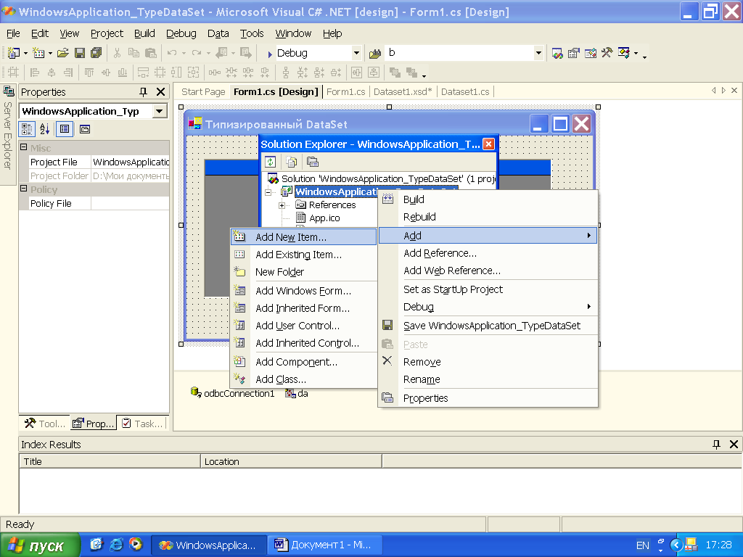
Рис. 4.1.
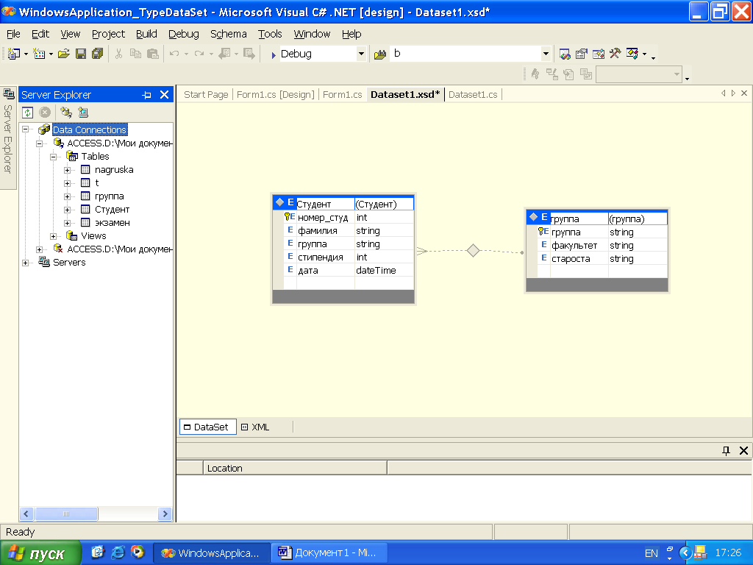
Рис.4.2.

- Для создания отношения в панели инструментов нужно выбрать элемент Relation и перетащить его в дочернюю таблицу типизированного набора. В диалоговом окне Edit Relation (рис.4.3) определяются параметры отношения: дочерняя и родительская таблица, поле внешнего ключа.

Использование типизированного класса
В листинге 4.1. приведен пример использования типизированного класса.
Листинг 4.1.
public class Form1 : System.Windows.Forms.Form
{
System.Data.Odbc.OdbcConnection odbcConnection1;
System.Data.Odbc.OdbcDataAdapter da;
System.Data.Odbc.OdbcDataAdapter da1;
System.Data.Odbc.OdbcCommandBuilder b;
// объявление типизированного класса
Dataset1 tds;
private System.Windows.Forms.DataGrid dataGrid1;

…
private void InitializeComponent()
{
this.odbcConnection1 = new System.Data.Odbc.OdbcConnection();
this.da = new System.Data.Odbc.OdbcDataAdapter();
// создание типизированного класса
this.tds = new WindowsApplication_TypeDataSet.Dataset1();
…
private void Form1_Load(object sender, System.EventArgs e)
{
da=new System.Data.Odbc.OdbcDataAdapter("SELECT * FROM студент",this.odbcConnection1);
da1=new System.Data.Odbc.OdbcDataAdapter("SELECT * FROM группа",this.odbcConnection1);
b=new System.Data.Odbc.OdbcCommandBuilder(da);
// заполнение типизированного класса
da1.Fill(tds,"группа");
da.Fill(tds,"Студент");
// использование класса для заполнения элементов управления
this.dataGrid1.DataSource=tds.Студент;
this.label1.Text=tds.Студент[0].фамилия.ToString();
}
private void button1_Click(object sender, System.EventArgs e)
{
// использование типизированного класса в адаптере для сохранения
// изменений в источнике данных
da.Update(tds,"Студент");
}}
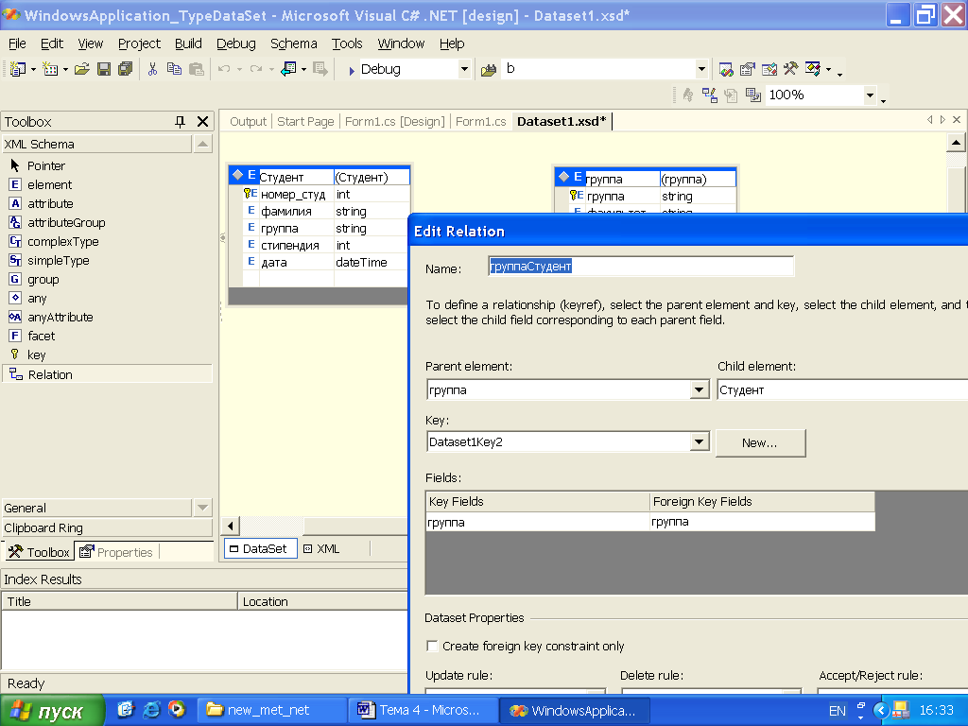
Рис.4.3.

Тема 5. Объект DataAdapter
Объект DataAdapter – один из важнейших объектов ADO.NET. Этот объект является посредником между источником данных и набором данных DataSet. В приложениях DataAdapter обеспечивает считывание информации из базы данных и пересылку ее в DataSet, возврат изменений, сделанных пользователем, в исходную базу данных. Задача модификации данных решается через использование команд на основе SQL-запросов и хранимых процедур. В Visual Studio имеется несколько типов адаптеров данных:
- System.Data.Odbc.OdbcDataAdapter- используется для работы с ODBC –источниками данных;
- System.Data.OleDb.OleDbDataAdapter –используется для работы с любым источником данных, доступным через OLE DB –провайдера;
- System.Data.SqlClient.SqlDataAdapter - используется для работы с данными, хранящимися в SQL Server.
Каждый объект DataAdapter обеспечивает обмен данными между одной таблицей источника данных (базы данных) и одним объектом DataTable в наборе данных DataSet. Если DataSet содержит несколько таблиц (объектов DataTable), то необходимо иметь и несколько адаптеров данных.
Когда требуется заполнить данными таблицу в DataSet, вызывается соответствующий метод (Fill) объекта DataAdapter, который выполняет SQL-запрос или хранимую процедуру. Точно также, когда необходимо модифицировать базу данных, вызывается соответствующий метод (Update) объекта DataAdapter, который вызывает на исполнение соответствующий SQL-запрос или хранимую процедуру. В результате этого все изменения, внесенные пользователем в таблицы набора данных, будут возвращены в соответствующие таблицы базы данных.

Заполнение объекта DataSet
Рассмотрим использование объекта DataAdapter для заполнения объекта DataSet данными.
Объект DataAdapter является связующим звеном между объектом DataSet и хранилищем данных. С помощью объекта DataAdapter можно заполнить объект DataSet информацией из хранилища данных, а также обновлять хранилище данных на основе объекта DataSet. Фактически объект DataSet представляет собой метакоманду. Так, объект DataAdapter состоит из четырех объектов Command, каждый из которых выполняет определенную задачу по модификации данных в базе данных: SelectCommand, InsertCommand, UpdateCommand и DeleteCommand. Объект DataAdapter используется каждый раз, когда объект DataSet нуждается в непосредственном взаимодействии с источником данных. Один из наиболее важных моментов заключается в том, что объект DataAdapter содержит объекты Command для каждой из основных операций, производимых над базами данных. Основное предназначение объекта DataAdapter заключается в формировании «моста» между объектом DataSet и базой данных.
Еще одной важной задачей объекта DataAdapter является минимизация времени, в течение которого соединение будет оставаться открытым. При использовании объекта DataAdapter явного открытия или закрытия соединения не происходит. DataAdapter знает, что соединение должно быть как можно более коротким, и самостоятельно управляет его открытием и закрытием. Если использовать объект DataAdapter совместно с уже открытым соединением, то состояние соединения будет сохранено.
Для заполнения DataSet информацией из базы данных необходимо:
- Создать экземпляр класса DataAdapter, который является специализированным классом, выполняющим функцию контейнера для команд, осуществляющих чтение и запись информации в базу данных;
- Создать экземпляр класса DataSet; только что созданный объект DataSet является пустым;
- Вызвать метод Fill() объекта DataAdapter для заполнения объекта DataSet данными из запроса, определенного в объекте Command.
Пример заполнения набора данных ds1 показан в листинге 5.1.
Листинг 5.1.
System.Data.Odbc.OdbcDataAdapter da1;
System.Data.Odbc.OdbcDataAdapter da2;
System.Data.DataSet ds1;
…
da1=new System.Data.Odbc.OdbcDataAdapter("SELECT * FROM студент",con1);
da2=new System.Data.Odbc.OdbcDataAdapter("SELECT группа FROM группа",con1);
…
da1.Fill(ds1,"Таб_студ"); //заполнение данными набора данных
da2.Fill(ds1,"Таб_гр");
…
da1.UPdate(ds1,"Таб_студ"); //сохранение изменений в БД
da2.Update(ds1,"Таб_гр");

Адаптеры данных и объекты Command
Используя объект DataAdapter, можно читать, добавлять, модифицировать и удалять записи в источнике данных. Чтобы определить, как каждая из этих операций должна выполняться, DataAdapet поддерживает следующие четыре свойства:
- SelectCommand – описание команды, которая обеспечивает выборку нужной информации из базы данных;
- InsertCommand – описание команды, которая обеспечивает добавление записей в базу данных;
- UpdateCommand – описание команды, которая обеспечивает обновление записей в базе данных;
- DeleteCommand – описание команды, которая обеспечивает удаление записей из базы данных.
Каждая из этих команд реализована в виде SQL-запроса или хранимой процедуры, как показано в листинге 5.2.
Листинг 5.2.
System.Data.Odbc.OdbcConnection con1;
System.Data.Odbc.OdbcDataAdapter da1;
System.Data.Odbc.OdbcCommand sellCmd;
System.Data.Odbc.OdbcCommand delCmd;
System.Data.Odbc.OdbcCommand insCmd;
System.Data.Odbc.OdbcCommand updCmd;
System.Data.DataSet ds1;
string selQry,delQry,insQry,updQry;
…
con1=new System.Data.Odbc.OdbcConnection();
da1=new System.Data.Odbc.OdbcDataAdapter();
ds1=new DataSet();
// команда выборки
selCmd=new System.Data.Odbc.OdbcCommand();
selQry="SELECT номер_студента, фамилия, группа, стипендия, дата FROM студент";
selCmd.Connection=con1;
selCmd.CommandText=selQry;
da1.SelectCommand=selCmd;

// команда выборки
selCmd=new System.Data.Odbc.OdbcCommand();
selQry="SELECT номер_студента, фамилия, группа, стипендия, дата FROM студент WHERE группа=?";
selCmd.Connection=con1;
selCmd.CommandText=selQry;
selCmd.Parameters.Add("p0",System.Data.Odbc.OdbcType.Char,50,
"группа");
selCmd.Parameters["p0"].Value="ИС-11";
da1.SelectCommand=selCmd;

// команда удаления
delCmd=new System.Data.Odbc.OdbcCommand();
delQry="DELETE FROM студент WHERE номер_студента=?";
delCmd.Connection=con1;
delCmd.CommandText=delQry;
delCmd.Parameters.Add("p1",System.Data.Odbc.OdbcType.Int,4,
"номер_студента");
da1.DeleteCommand=delCmd;

// команда вставки
insCmd=new System.Data.Odbc.OdbcCommand();
insQry="INSERT INTO студент VALUES(?,?,?,?,?)";
insCmd.Connection=con1;
insCmd.CommandText=insQry;
insCmd.Parameters.Add("p2",System.Data.Odbc.OdbcType.Int,4,
"номер_студента");
insCmd.Parameters.Add("p3",System.Data.Odbc.OdbcType.VarChar,50,
"фамилия");
insCmd.Parameters.Add("p4",System.Data.Odbc.OdbcType.VarChar,50,
"группа");
insCmd.Parameters.Add("p5",System.Data.Odbc.OdbcType.Int,4,
"стипендия");
insCmd.Parameters.Add("p6",System.Data.Odbc.OdbcType.DateTime,4,
"дата");
da1.InsertCommand=insCmd;

// команда изменения
updCmd=new System.Data.Odbc.OdbcCommand();
updQry="UPDATE студент SET фамилия=?, группа=?, стипендия=?,
дата=? WHERE номер_студента=?";
updCmd.Connection=con1;
updCmd.CommandText=updQry;
updCmd.Parameters.Add("p7",System.Data.Odbc.OdbcType.VarChar,50,
"фамилия");
updCmd.Parameters.Add("p8",System.Data.Odbc.OdbcType.VarChar,50,
"группа");
updCmd.Parameters.Add("p9",System.Data.Odbc.OdbcType.Int,4,
"стипендия");
updCmd.Parameters.Add("p10",System.Data.Odbc.OdbcType.DateTime,4,
"дата");
updCmd.Parameters.Add("p11",System.Data.Odbc.OdbcType.Int,4,
"номер_студента");
da1.UpdateCommand=updCmd;

Тема 6. Обновление базы данных
Самым сложным в использовании отсоединенных данных является синхронизация копии DataSet и базы данных. Несмотря на то, что в ADO.NET сохранение информации в базе данных осуществляется достаточно просто, проблемы начинаются тогда, когда нужно обеспечить поддержку параллелизма.
Ранее уровни доступа к данным возлагали поддержку параллелизма целиком и полностью на саму базу данных. Разработчику достаточно было указать тип параллелизма, который необходимо поддерживать, после чего база данных брала на себя основную работу – блокировку строк по мере обращения к ним пользователей. Свойство IsolationLevel интерфейса Transaction определяет уровень изоляции транзакции. Несмотря на то, что транзакции можно использовать для облегчения обработки параллельных обращений, они жестко связаны с соединениями, и их нельзя применять при работе с отсоединенными данными. В этом случае параллелизм должен обрабатываться за пределами базы данных, что, однако, не означает полный отказ от поддержки параллелизма со стороны базы данных.

Параллелизм в ADO.NET
ADO.NET поддерживает три типа параллелизма:
- Оптимистический параллелизм – все пользователи могут получить доступ к данным объекта DataSet до тех пор, пока кто-либо из них не начнет осуществлять запись информации в базу данных. Это самая распространенная модель параллелизма в ADO.NET;
- Пессимистический параллелизм – нельзя получить доступ к данным объекта DataSet, пока кто-либо из пользователей владеет копией данных, в этом случае данные блокируются;
- Деструктивный параллелизм – все пользователи имеют доступ к объекту DataSet, но в базе данных будут зафиксированы только самые последние изменения, на самом деле это означает фактическое отсутствие контроля параллелизма.
ADO.NET поддерживает оптимистический параллелизм с помощью класса CommandBuilder. При вызове метода DataAdapter.Update(), адаптер анализирует соответствующую таблицу, вставляет новые записи, удаляет запись, предназначенную для удаления, а также проводит обновление заданной строки. Команды INSERT, DELETE, UPDATE при этом не определяются, так как объект CommandBuilder создает их сам по мере необходимости.

Объект CommandBuilder
Класс CommandBuilder отвечает за генерацию запросов по мере возникновения необходимости в них в объекте DataAdapter. Каждый управляемый поставщик содержит собственную реализацию класса CommandBuilder (SqlCommandBuilder, OleDbCommandBuilder, OdbcCommandBuilder). После создания объекта CommandBuilder его необходимо передать в конструктор объекта DataAdapter. Как только объект CommandBuilder узнает об объекте DataAdapter, он использует свойство DataAdapter. SelectCommand, чтобы получить информацию о столбцах объекта DataTable и иметь возможность создать команды вставки, обновления и удаления данных. Для того, чтобы гарантировать нормальное функционирование объекта CommandBuilder, необходимо учесть несколько моментов.
- Свойство DataAdapter.SelectCommand должно содержать действительную команду, которая использовалась для заполнения обновляемого объекта DataTable. Объект CommandBuilder применяет SQL- оператор SELECT для того, чтобы иметь возможность создавать операторы вставки, обновления и удаления данных.
- Таблица DataTable, которая будет обновляться, должна либо содержать столбец уникальных значений, либо для нее должен быть определен первичный ключ.
Пример использования объекта CommandBuilder приведен в листинге 6.1.
Листинг 6.1.
// объявление объектов
System.Data.Odbc.OdbcConnection con1;
System.Data.Odbc.OdbcDataAdapter da1;
System.Data.Odbc.OdbcDataAdapter da2;
System.Data.Odbc.OdbcCommand selCmd;
System.Data.Odbc.OdbcCommandBuilder b;
System.Data.DataSet ds1;
string selQry;
//создание объектов
con1=new System.Data.Odbc.OdbcConnection();
da1= new System.Data.Odbc.OdbcDataAdapter();
da2=new System.Data.Odbc.OdbcDataAdapter("SELECT группа FROM группа",con1);
ds1=new DataSet();
b=new System.Data.Odbc.OdbcCommandBuilder(da1);
// команда выборки
selCmd=new System.Data.Odbc.OdbcCommand();
selCmd.Connection=con1;
selQry="SELECT * FROM студент WHERE группа=?";
selCmd.CommandText=selQry;
selCmd.Parameters.Add("p0",System.Data.Odbc.OdbcType.Char,50,
"группа");
selCmd.Parameters["p0"].Value="ИС-11";
da1.SelectCommand=selCmd;
con1.ConnectionString= "UID=stud;PWD=stud;DSN=stud";
// заполнение набора данных
da2.Fill(ds1,"Таб_гр");
da1.Fill(ds1,"Таб_студ");
//обновление базы данных
da1.Update(ds1.Tables["Таб_студ"]);

Тема 7. Доступ к данным в Windows-формах

Привязка данных в ADO.NET
Механизм привязки данных в ADO.NET должен поддерживать управляемые данными настольные (Windows) приложения и Web-приложения. С этой целью механизм привязки данных позволяет связать с источником данных любое свойство элемента управления, предназначенное для записи.
Windows-формы поддерживают два типа привязки данных. Для элементов управления, содержащих единственное значение (таких, как TextBox, CheckBox и т.п.), Windows–формы поддерживают простую привязку данных, а для элементов управления, содержащих несколько значений (таких, как ListBox, ComboBox, DataGrid и т.п.) – сложную привязку данных.

Простая привязка данных
Свойство DataBinding описывает привязку данных к определенному свойству элементов управления. Например, значение свойства Text может определяться данными из одной таблицы, а цвет текста элемента управления – данными из другой таблицы. Для того, чтобы создать объект привязки данных, необходимо выполнить следующие действия:
- Указать свойство элемента управления, к которому необходимо осуществить привязку;
- Указать источник данных;
- Указать при необходимости часть источника данных.
В приложениях ADO.NET свойство DataSource обычно указывает на объект DataTable или DataView, а свойство DataMember - на столбец, данные которого необходимо извлечь. Создание объекта привязки приобретает следующий формат:
{Элемент_управления}.DataBindings.Add(“{Свойство}“,
{DataSource},”{DataMember}”);
Привязка текстового поля осуществляется следующим образом:
textBox1.DataBindings.Add("Text",ds1.Tables["Таб_студ"],"фамилия");
Здесь в тестовое поле будет помещено значение поля "фамилия" первой записи таблицы "Таб_студ" набора данных ds1.

Сложная привязка данных к элементам управления
Для привязки данных к списку необходимо определить значения трех свойств объекта ListBox:
- DataSource – экземпляр класса, реализующего интерфейс List (например, класс DataTable);
- DisplayMember –свойство объекта – источника (DataSource), которое будет отображаться в элементе управления;
- ValueMember – идентификатор, хранящийся в элементе управления и определяющий строку объекта – источника, к которой происходит обращение.
Аналогично формируется привязка данных к объекту ComboBox.
Значение поля, указанного в свойстве элемента управления ValueMember, соответствующее выбранному пользователем элементу, хранится в свойстве SelectValue элемента управления ListBox или ComboBox. Оно отличается от значения свойства SelectItem, которое хранит значение поля, указанного в свойстве DisplayMember. В листингах 7.1 и 7.2 приведены примеры привязки данных к списку и раскрывающемуся списку соответственно.

Листинг 7.1.
this.listBox1.DataSource=ds1.Tables["Таб_студ"];
this.listBox1.DisplayMember="фамилия";
this.listBox1.ValueMember="номер_студента";

Листинг 7.2.
this.comboBox1.DataSource=ds1.Tables["Таб_гр"];
this.comboBox1.DisplayMember="группа";
this.comboBox1.ValueMember="группа";

Привязка данных к элементу управления DataGrid
Привязка данных к элементу управления DataGrid отличается от привязки данных к остальным элементам управления Windows-формы. При простой привязке данных элементу управления ставится в соответствие атомарное значение, при сложной привязке данных – список значений. Особенность привязки данных к элементу управления DataGrid заключается в том, что разработчик имеет дело с более обширным множеством данных. Элемент управления DataGrid позволяет установить значение свойства DataSource равным фактическому источнику данных (такому, как объект DataTable, DataSet, DataView и т.п.). Если изменить значение свойства DataSource на этапе выполнения, оно вступит в силу только после перезагрузки элемента управления DataGrid, осуществляемой с помощью метода DataDrid.SetDataBinding(). В качестве параметров метод SetDataBinding() принимает новые значения свойств DataSoiurce и DataMember. Значение свойства DataMember – это именованная сущность, с которой будет связан элемент управления DataGrid. Привязка данных к элементу управления DataGrid осуществляется с помощью следующего оператора:
this.dataGrid1.SetDataBinding(ds1,"Таб_студ");

Пример создания Windows-приложения
Создадим Windows-приложение, в котором реализованы следующие функции:
- По значению группы, выбранному в раскрывающемся списке, производится заполнение таблицы списком студентов;
- Список студентов можно редактировать: изменять значения полей, удалять и вносить новые записи;
- Необходимо иметь возможность сохранить в базе данных внесенные изменения или отменить изменения;
- Об успешном или неудачном сохранении изменений в базе данных пользователь должен быть уведомлен с помощью диалогового окна.
Внешний вид Windows-приложения может быть таким, как показано на рис.7.1. Программный код представлен в листинге 7.3.
Листинг 7.3.
public class Form1 : System.Windows.Forms.Form
{
// объявление объектов
System.Data.Odbc.OdbcConnection con1;
System.Data.Odbc.OdbcDataAdapter da1;
System.Data.Odbc.OdbcDataAdapter da2;
System.Data.Odbc.OdbcCommand selCmd;
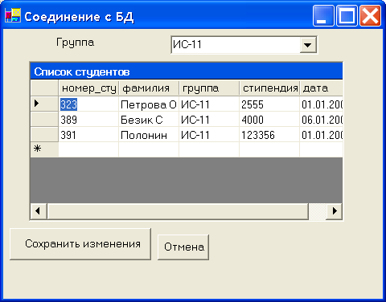
Рис.7.1.
System.Data.Odbc.OdbcCommandBuilder b;
System.Data.DataSet ds1;
string selQry;
…
private void Form1_Load(object sender, System.EventArgs e)
{
// создание объектов
con1=new System.Data.Odbc.OdbcConnection();
da1= new System.Data.Odbc.OdbcDataAdapter();
da2=new System.Data.Odbc.OdbcDataAdapter("SELECT группа
FROM группа",con1);
ds1=new DataSet();
b=new System.Data.Odbc.OdbcCommandBuilder(da1);
// команда выборки
selCmd=new System.Data.Odbc.OdbcCommand();
selQry="SELECT * FROM студент WHERE группа=?"; selCmd.Parameters.Add("p0",System.Data.Odbc.OdbcType.Char,50,
"группа");
selCmd.Connection=con1;
selCmd.CommandText=selQry;
da1.SelectCommand=selCmd;

try
{
con1.ConnectionString= "PWD=stud;DSN=stud"; MessageBox.Show("Успешное соединение ODBC!");
da2.Fill(ds1,"Таб_гр");

// заполнение раскрывающегося списка
this.comboBox1.DataSource=ds1.Tables["Таб_гр"];
this.comboBox1.DisplayMember="группа";
this.comboBox1.ValueMember="группа";
// определение параметра
selCmd.Parameters["p0"].Value=this.comboBox1.SelectedValue.ToString();
da1.Fill(ds1,"Таб_студ");
// заполнение таблицы this.dataGrid1.SetDataBinding(ds1,"Таб_студ");
}
catch(Exception ex)
{
MessageBox.Show("Соединения ODBC нет!"+ex.Message);
this.Close();
}
}
private void button1_Click(object sender, System.EventArgs e)
{
// кнопка "Сохранить изменения"
try
{
// обновление базы данных
da1.Update(ds1.Tables["Таб_студ"]);
MessageBox.Show("Данные успешно сохранены!");
// обновление элемента управления в Windows-форме
ds1.Tables["Таб_студ"].RejectChanges();
}
catch(Exception ex)
{
MessageBox.Show("Данные сохранить не удалось!"+ex.Message);
ds1.Tables["Таб_студ"].Clear();
da1.Fill(ds1,"Таб_студ");
}
}
private void comboBox1_SelectedIndexChanged(object sender,
System.EventArgs e)
{
// выбор значения в раскрывающемся списке
selCmd.Parameters["p0"].Value=comboBox1.SelectedValue.ToString();
ds1.Tables["Таб_студ"].RejectChanges();
}
private void button2_Click_1(object sender, System.EventArgs e)
{
// кнопка "Отменить изменения"
ds1.Tables["Таб_студ"].Clear();
da1.Fill(ds1,"Таб_студ");
}
}

Тема 8. Привязка данных типа «родитель-потомок»

Пример использования двух таблиц
Привязка типа «родитель-потомок» предполагает привязку одного элемента управления к родительской таблице, а другого – к дочерней. Как показано на рисунке 8.1, верхняя сетка данных привязана к родительской таблице, а нижняя – к дочерней.
Пусть в наборе данных ds имеется две таблицы, родительская и дочерняя соответственно:
DataTable gr=ds.Tables["Таб_гр"];
DataTable st=ds.Tables["Таб_студ"];
Для того, чтобы сделать привязку данных, показанную на рис.8.1, необходимо связать родительскую таблицу с родительской сеткой данных, указав соответствующий объект DataTable в качестве значения свойства DataSource, но не указывая значение свойства DataMember:
this.dataGrid1.SetDataBinding(gr,"");
Затем нужно связать дочернюю таблицу с дочерней сеткой данных, указав родительский объект DataTable в качестве значения свойства DataSource, а имя отношения – в качестве значения свойства DataMember:
this.dataGrid2.SetDataBinding(gr,"gr_st");
Предварительно необходимо для каждой таблицы связи «родитель-потомок» в объекте DataSet, если не используется типизированный набор данных, определить первичные ключи:
gr.PrimaryKey=new DataColumn[]{gr.Columns["группа"]};
st.PrimaryKey=new DataColumn[]{st.Columns["номер_студента"]};
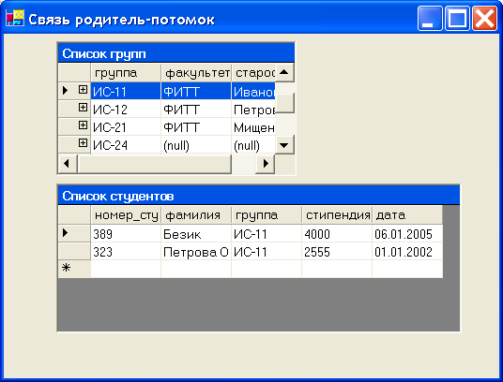
Рис.8.1.
После определения первичных ключей необходимо сообщить объекту DataSet об отношениях, существующих между таблицами:
ds.Relations.Add("gr_st",ds.Tables["Таб_гр"].Columns["группа"],
ds.Tables["Таб_студ"].Columns["группа"],true);
Первым параметром в методе Relations.Add() является имя отношения. Следующие два параметра представляют собой имена столбцов родительской и дочерней таблиц соответственно. Наконец, последний параметр является булевой переменной, определяющей необходимость создания ограничений для этого отношения. При создании ограничения объекту DataSet сообщается, что каждое значение уникального ключа родительской таблицы должно присутствовать в дочернем объекте DataTable.
Пример привязки данных типа «родитель-потомок» в Windows-форме показан в листинге 8.1.
Листинг 8.1.
private System.Data.Odbc.OdbcConnection con;
private System.Data.Odbc.OdbcDataAdapter da1;
private System.Data.DataSet ds;
private System.Data.Odbc.OdbcDataAdapter da2;
private System.Windows.Forms.DataGrid dataGrid1;
private System.Windows.Forms.DataGrid dataGrid2;
…
this.con.ConnectionString = "PWD=stud;DSN=stud;UID=stud";
con.Open();
this.da1=new System.Data.Odbc.OdbcDataAdapter("SELECT * FROM группа
ORDER BY группа", con);
this.ds=new DataSet();
da1.Fill(ds,"Таб_гр");
this.da2=new System.Data.Odbc.OdbcDataAdapter("SELECT номер_студента, фамилия, группа,стипендия, дата FROM студент ORDER BY фамилия", con);
da2.Fill(ds,"Таб_студ");
DataTable gr=ds.Tables["Таб_гр"];
DataTable st=ds.Tables["Таб_студ"];
gr.PrimaryKey=new DataColumn[]{gr.Columns["группа"]};
st.PrimaryKey=new DataColumn[]{st.Columns["номер_студента"]};
ds.Relations.Add("gr_st",ds.Tables["Таб_гр"].Columns["группа"],
ds.Tables["Таб_студ"].Columns["группа"],true);
this.dataGrid1.SetDataBinding(gr,"");
this.dataGrid2.SetDataBinding(gr,"gr_st");

Пример построения Windows-приложения с навигационной панелью
Пример Windows-формы с навигационной панелью показан на рис.8.2.

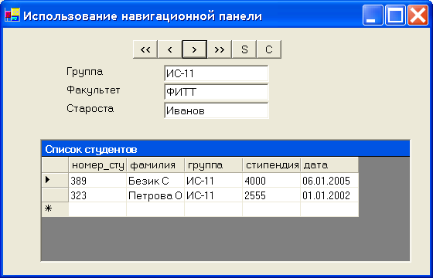
Рис.8.2.
В этом приложении используется свойство формы this.BindingContext, связанное с определенным объектом данных и имеющее значение Position, которое позволяет изменить положение курсора в наборе данных. Например, установить курсор на первую запись в объекте DataTable с именем Таб_гр:
gr=ds.Tables["Таб_гр"];
…
this.BindingContext[gr].Position=0;
Пример привязки данных типа «родитель-потомок» в Windows-форме с использованием навигационной панели показан в листинге 8.2.
Листинг 8.2.
private System.Data.Odbc.OdbcConnection con;
private System.Data.Odbc.OdbcDataAdapter da1;
private System.Data.DataSet ds;
private System.Data.Odbc.OdbcDataAdapter da2;
private System.Data.Odbc.OdbcCommandBuilder bldr;
private System.Data.DataTable gr;
private System.Data.DataTable st;
…
private void Form1_Load(object sender, System.EventArgs e)
{
this.con.ConnectionString = "PWD=stud;DSN=stud;UID=stud";
this.da1=new System.Data.Odbc.OdbcDataAdapter"SELECT группа,
факультет, староста FROM группа ORDER BY группа", con);
this.ds=new DataSet();
da1.Fill(ds,"Таб_гр");
this.da2=new System.Data.Odbc.OdbcDataAdapter("SELECT
номер_студента,фамилия, группа,стипендия, дата
FROM студент ORDER BY фамилия", con);
da2.Fill(ds,"Таб_студ");
gr=ds.Tables["Таб_гр"];
st=ds.Tables["Таб_студ"];
gr.PrimaryKey=new DataColumn[]{gr.Columns["группа"]}; ds.Relations.Add("gr_st",ds.Tables["Таб_гр"].Columns["группа"],
ds.Tables["Таб_студ"].Columns["группа"],true);
bldr=new System.Data.Odbc.OdbcCommandBuilder(da2);
this.textBox1.DataBindings.Add("Text",gr,"группа");
this.textBox2.DataBindings.Add("Text",gr,"факультет");
this.textBox3.DataBindings.Add("Text",gr,"староста");
this.dataGrid1.SetDataBinding(gr,"gr_st");
}
private void button4_Click(object sender, System.EventArgs e)
{
// на последнюю запись this.BindingContext[gr].Position=this.BindingContext[gr].Count-1;
}
private void button1_Click(object sender, System.EventArgs e)
{
// на первую запись
this.BindingContext[gr].Position=0;
}
private void button2_Click(object sender, System.EventArgs e)
{
// на предыдущую запись
if (this.BindingContext[gr].Position!=0)
this.BindingContext[gr].Position-=1;
}
private void button3_Click(object sender, System.EventArgs e)
{
// на следующую запись
if (this.BindingContext[gr].Position<this.BindingContext[gr].Count-1)
this.BindingContext[gr].Position+=1;
}
private void button5_Click(object sender, System.EventArgs e)
{
// сохранить изменения в БД
try
{
this.da2.Update(ds.Tables["Таб_студ"]);
MessageBox.Show("Изменения успешно сохранены");
}
catch(Exception ex)
{
MessageBox.Show("Сохранение невозможно"+ex.Message);
ds.Tables["Таб_студ"].Clear();
da2.Fill(ds,"Таб_студ");
}
}
private void button6_Click(object sender, System.EventArgs e)
{
// отменить внесенные изменения
ds.Tables["Таб_студ"].Clear();
da2.Fill(ds,"Таб_студ");
}
}

Тема 9. Привязка данных в ASP.NET
При работе с Web- и ASP.NET- приложениями большое значение имеет отсоединенная природа протокола HTTP. Привязка данных к элементам управления Web-форм является отсоединенной и осуществляется в режиме только для чтения, что подчеркивает ее отсоединенную природу. Это не похоже на привязку данных к элементам управления Windows-форм, характеризующуюся непосредственной связью с источником данных. Элементы управления Windows-форм связываются с реальными данными (изменения в элементе управления влекут за собой изменения данных), в то время как элементы управления Web-форм – с их копией. Для того, чтобы осуществить привязку данных, необходимо вызвать метод DataBind() соответствующего элемента управления Web-формы. Вызов метода DataBind() элемента управления Web-формы, размещенного на ASP.NET – странице, приведет к осуществлению фактической привязки данных к этому элементу управления. Для того, чтобы связать с данными все элементы управления ASP.NET- страницы, следует вызвать метод DataBind() для всей страницы.
Пример привязки данных объекта DataReader к списку показан в листинге 9.1.
Листинг 9.1.
protected System.Data.SqlClient.SqlCommand cmd;
protected System.Data.SqlClient.SqlDataReader rdr;
…
cmd.CommandText="SELECT номер_студента, фамилия FROM студент";
cmd.Connection=this.sqlConnection1;
sqlConnection1.Open();
try
{
rdr=cmd.ExecuteReader();
}
catch(Exception ex)
{
this.Label1.Text=ex.Message;
}
this.ListBox1.DataSource=rdr;
this.ListBox1.DataTextField="фамилия";
this.ListBox1.DataValueField="номер_студента";
this.ListBox1.DataBind();
Пример привязки полей первой строки таблицы "Таб_студ" объекта DataSet к текстовым полям показан в листинге 9.2.
Листинг 9.2.
string selQry="SELECT * FROM студент";
selCmd.Connection=this.sqlConnection1;
selCmd.CommandText=selQry;
da1.SelectCommand=selCmd;
da1.Fill(ds1,"Таб_студ");
…
this.TextBox1.Text=ds1.Tables["Таб_студ"].
Rows[0]["номер_студента"].ToString();
this.TextBox2.Text=ds1.Tables["Таб_студ"].
Rows[0]["фамилия"].ToString();
this.TextBox3.Text=ds1.Tables["Таб_студ"].Rows[0][2].ToString();
this.TextBox4.Text=ds1.Tables["Таб_студ"].Rows[0][3].ToString();
this.TextBox5.Text=ds1.Tables["Таб_студ"].Rows[0][4].ToString();

В листинге 9.3. приведен пример привязки данных объекта DataSet к таблице и раскрывающемуся списку.
Листинг 9.3.
this.DataGrid1.DataSource=ds1.Tables["Таб_студ"];
DataBind();
…
this.DropDownList1.DataSource=ds1.Tables["Таб_студ"];
this.DropDownList1.DataTextField="фамилия";
this.DropDownList1.DataValueField="номер_студента";
this.DropDownList1.DataBind();

Пример создания Web-приложения
Рассмотрим пример создания Web-приложения (рис.9.1), в котором реализованы следующие функции:
- Раскрывающийся список позволяет выбрать название группы;
- По значению раскрывающегося списка заполняется таблица;
- В таблице возможно редактирование и удаление строки;
- В режиме редактирования (рис.9.2) исключена возможность редактирования поля первичного ключа, в данном случае номера студента;
- Кнопка «Добавить» позволяет вставить в таблицу пустую строку, которую впоследствии можно отредактировать.
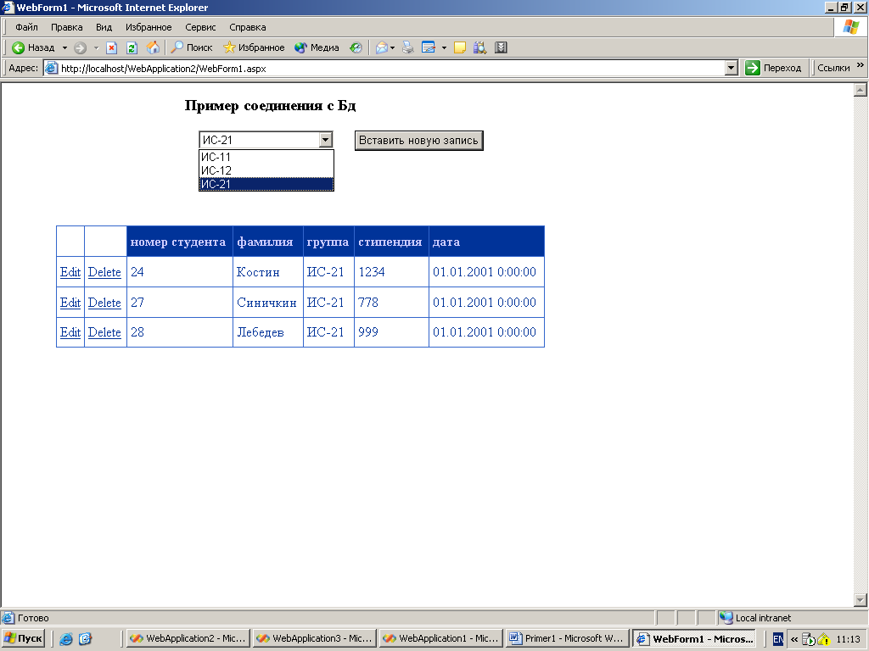
Рис.9.1.

Создание объектов доступа к данным
Для решения поставленной задачи необходимо определить ряд объектов для доступа к данным:
- Объявить следующие объекты для доступа к данным:
protected System.Data.SqlClient.SqlConnection sqlConnection1;
protected System.Data.SqlClient.SqlDataAdapter da1;
protected System.Data.SqlClient.SqlDataAdapter da2;
protected System.Data.SqlClient.SqlCommandBuilder b1;
protected System.Data.DataSet ds1;

- В метод InitializeComponent() добавить операторы создания объектов:
this.sqlConnection1 = new System.Data.SqlClient.SqlConnection();
this.sqlConnection1.ConnectionString = "user id=usera;
data source=\"ITS-SERVER\";initial catalog=basa_user; password =123";
this.ds1 = new System.Data.DataSet();

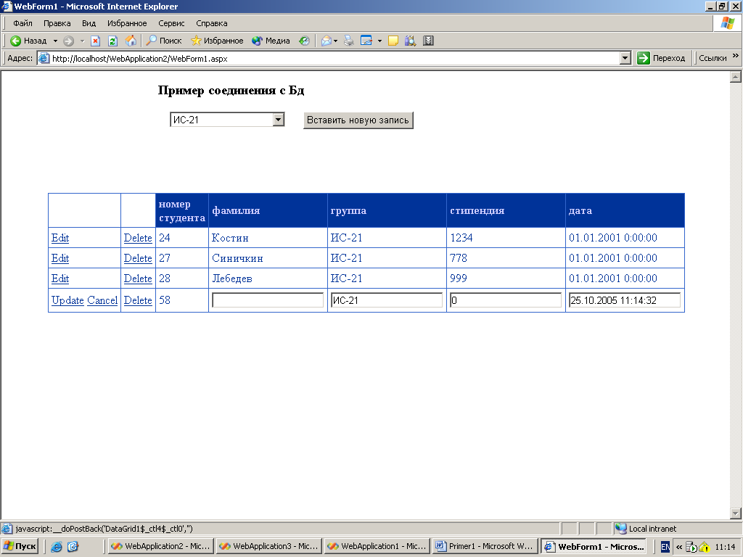
Рис.9.2.
- В методе Page_Load создать адаптеры для заполнения данными раскрывающегося списка и элемента DataGrid, причем адаптер для заполнения таблицы содержит параметр, определяемый значением, выбранным в раскрывающемся списке. Объект CommandBuilder обеспечит обновление базы данных.
da1=new System.Data.SqlClient.SqlDataAdapter("SELECT DISTINCT
группа FROM студент ORDER BY группа",this.sqlConnection1);
da1.Fill(ds1,"tab1");
da2=new System.Data.SqlClient.SqlDataAdapter("SELECT * FROM
студент where группа=@p", this.sqlConnection1);
da2.SelectCommand.Parameters.Add("@p",
System.Data.SqlDbType.VarChar,50);
b1=new System.Data.SqlClient.SqlCommandBuilder(da2);

Конфигурирование объекта DataGrid
Для того, чтобы при редактировании не выводились элементы управления TextBox для полей, представляющих собой первичный ключ таблицы, необходимо в таблице DataGrid использовать столбцы типа BoundColumn. Столбцы данного типа позволяют установить свойство ReadOnly для предотвращения возможности редактирования, а также предоставляют различные возможности для форматирования данных в элементе управления DataGrid.
Для конфигурирования объекта DataGrid необходимо выполнить следующие действия:
- Щелкнуть правой кнопкой мыши на элементе DataGrid и выбрать Property Builder.
- В диалоговом окне DataGrid Property на вкладке Columns выполнить следующие действия:
- Снять флажок Create columns automatically at runtime;
- Выбрать пункт Bound Column и добавить столбцы в правое окно кнопкой “>”;
- Определить название столбцов, соответствующие им поля исходной таблицы данных и другие свойства столбцов, например, ReadOnly, как показано на рис.9.3.
Изменить внешний вид элемента DataGrid можно путем использования ссылки Auto Format в нижней части окна свойств Properties.

Добавление возможности редактирования данных
Итак, создана форма для того, чтобы отобразить содержимое таблицы базы данных в элементе управления DataGrid. Чтобы обеспечить возможность редактирования данных, нужно добавить кнопки Edit и Delete к каждой строке сетки данных. Когда пользовать нажмет кнопку Edit, DataGrid перейдет в режим редактирования строки. При этом в редактируемой строке появятся текстовые поля для редактирования данных. При переводе строки в режим редактирования кнопка Edit будет заменена двумя другими кнопками (Update и Cancel, рис.9.2).
Для того, чтобы отобразить кнопки Edit, Update, Cancel и Delete, необходимо добавить их к элементу управления DataGrid. Для придания функциональности данным кнопкам необходимо добавить обработчики событий, в которых следует реализовать следующие функции:
- Кнопка Edit переводит строку в режим редактирования;
- Кнопка Cancel возвращает строку к режиму визуального отображения информации, не внося изменений ни в сетку, ни в базу данных;
- Кнопка Update выполняет обновление базы данных (на основе информации текущей строки).
Для добавления возможности редактирования данных в DataGrid необходимо выполнить следующие действия:
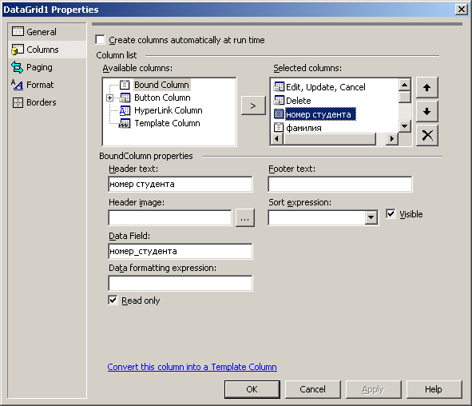
Рис.9.3.

  - Выделить элемент управления DataGrid, нажать клавишу F4, чтобы отобразить окно свойств Property, затем нажать Property Builder в нижней части окна.
  - В диалоговом окне DataGrid Properties перейти на вкладку Columns.
  - Пролистать вниз список Column list до появления строки Available columns и открыть узел Button Column.
  - Выбрать строку Edit, Update, Cancel, нажать кнопку >, чтобы добавить эти строки в список Selected columns.
  - Сменить установленные по умолчанию надписи на кнопках Edit, Update, Cancel на Редактировать, Обновить, Отменить.
  - В элементе управления DataGrid появится колонка с кнопками в виде ссылок. Первоначально видна только кнопка Редактировать (кнопки Обновить и отменить будут отсутствовать).
Вид Web-формы в режиме конструктора представлен на рис.9.4.
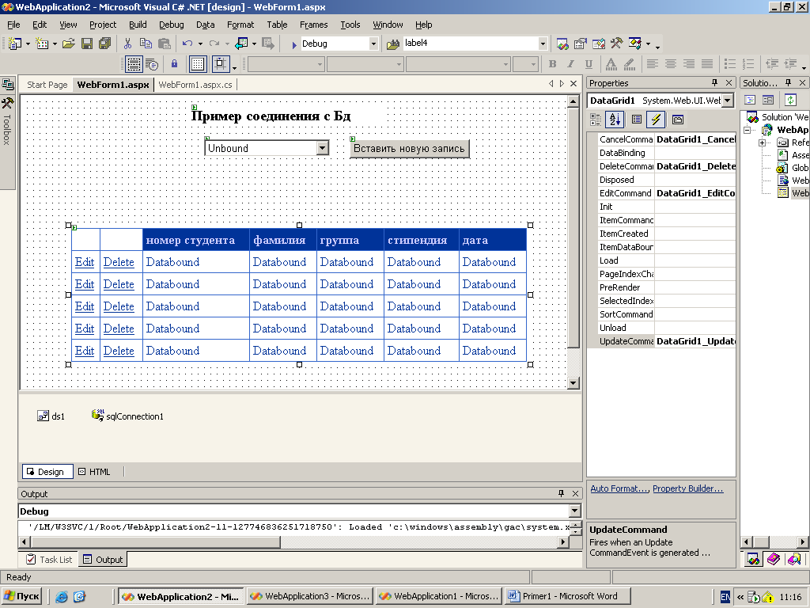
Рис.9.4.

Использование раскрывающегося списка
В приведенном примере раскрывающийся список отображает названия групп. Когда пользователь выбирает один из элементов списка, то есть когда происходит событие SelectedIndexChanged, необходимо отобразить записи таблицы Студент, соответствующие выбранной группе.
При создании раскрывающегося списка его свойству AutoPostBack присвоим значение true. Это означает, что страница будет возвращена на сервер, как только пользователь сделает выбор элемента из списка.
В обработчике события Page_Load нужно проверить значение свойства страницы IsPostBack, чтобы определить, загружается ли она первый раз.
- Заполним раскрывающийся список:
if (!this.IsPostBack)
{
this.DropDownList1.DataSource=ds1.Tables["tab1"];
this.DropDownList1.DataTextField="группа";
this.DropDownList1.DataBind();
this.DropDownList1.AutoPostBack=true;
}
- Определим параметр и заполним элемент DataGrid:
da2.SelectCommand.Parameters["@p"].Value=
this.DropDownList1. SelectedItem.ToString();
da2.Fill(ds1,"tab2");
this.DataGrid1.DataSource=ds1.Tables["tab2"];
this.DataGrid1.DataKeyField="номер_студента";
if (!this.IsPostBack)
{
this.DataGrid1.DataBind();
}
- Определить обработчик события для выбора элемента из раскрывающегося списка:
private void DropDownList1_SelectedIndexChanged(object sender, System.EventArgs e)
{
da2.SelectCommand.Parameters["@p"].Value=
this.DropDownList1.SelectedItem.ToString();
ds1.Tables["tab2"].RejectChanges();
this.DataGrid1.DataBind();
}

Создание обработчиков событий редактирования
Теперь, когда имеется кнопка Edit, необходимо написать обработчик события ее нажатия, чтобы перевести строку в режим редактирования. Для этого нужно свойству EditItemIndex элемента управления DataGrid присвоить индекс той строки, которую нужно редактировать (нумерация строк начинается с нуля). Чтобы вернуть строку в режим отображения данных свойству EditItemIndex присваивается значение -1. После смены режима редактирования необходимо повторно связать элемент управления DataGrid с источником данных. В режим редактирования нужно перевести ту строку, в которой пользователь нажал кнопку Edit (текущая строка). Номер текущей строки можно получить из объекта обработчика события нажатия кнопки. В обработчике события имеется свойство Item, которое представляет всю строку DataGrid для модификации. Объект Item, в свою очередь, поддерживает набор различных свойств, включая и свойство Item.ItemIndex, которое содержит индекс той строки, с которой в данный момент работает пользователь.
Для перевода строки в режим редактирования необходимо создать обработчик события DataGrid1_EditCommand, для чего птребуется выполнить следующие действия:
- В режиме дизайнера формы выделить DataGrid, затем нажать клавишу F4, чтобы открыть окно Properties;
- Нажать кнопку Events в верхней части окна Properties;
- Дважды щелкнуть в строке EditCommand (или набрать текст DataGrid1_EditCommand).
Будет создан обработчик события DataGrid1_EditCommand. Добавим в обработчик события следующий код:
Листинг 9.4.
private void DataGrid1_EditCommand
(object source, System.Web.UI.WebControls.DataGridCommandEventArgs e)
{
//Обработчик события кнопки Редактировать
this.DataGrid1.EditItemIndex=e.Item.ItemIndex;
this.DataGrid1.DataBind();
}

Аналогичным образом создается обработчик события DataGrid1_CancelCommand.
Листинг 9.5.
private void DataGrid1_CancelCommand
(object source, System.Web.UI.WebControls.DataGridCommandEventArgs e)
{
//Обработчик события кнопки Отменить
this.DataGrid1.EditItemIndex=-1;
this.DataGrid1.DataBind();
}
Для того, чтобы из элемента управления DataGrid отправить в источник данных все изменения, сделанные пользователем, необходимо написать дополнительный программный код – обработку события нажатия кнопки Update. Обновление данных осуществляется в два этапа. На первом этапе изменения из элемента DataGrid переносятся в набор данных DataSet. На втором этапе изменения из набора данных передаются в базу данных. Когда строка DataGrid переходит в режим редактирования, в левом столбце появляется кнопка Update. Когда пользователь нажимает эту кнопку, генерируется событие UpdatetCommand. В обработчик этого события необходимо написать программный код, включающий следующие действия:
- Определить номер (индекс) той строки элемента управления DataGrid, в которую пользователь внес изменения.
- Получить измененные значения из идентифицированной строки DataGrid.
- Найти соответствующую строку в таблице набора данных и перенести в нее измененные значения из DataGrid. На этом шаге модифицируется набор данных, но эти изменения еще не переданы в базу данных.
- Передать все изменения из набора данных в базу данных.
- Обновить содержимое элемента управления DataGrid.
Для реализации первого шага нужно сначала получить номер измененной строки, для чего используется свойство ItemIndex объекта Item, сгенерированного событием Edit (e.Item.ItemIndex):
int index;
index=e.Item.ItemIndex;
DataRow r=ds1.Tables["tab2"].Rows[index];
Для реализации второго шага необходимо получить измененные значения из редактируемой строки DataGrid. Для этого нужно:
- В строке, которая была модифицирована (она передана в обработчик соответствующего события) перебрать все ячейки (их нумерация начинается с нуля). Доступ к ячейке можно получить, задав ее индекс в коллекции Cells. Например, к крайней левой ячейке в строке можно обратиться Cells(0);
- Для каждой ячейки получить доступ к ее коллекции Controls;
- Для каждой ячейки получить значение из первого элемента коллекции Controls (в нашем случае этим элементом будет текстовое поле TextBox, в котором содержится отредактированное пользователем значение). Присвоить значение из элемента TextBox ячейки строки DataGrid любой переменной с типом TextBox:
- Запомнить полученные значения в переменных текстового типа.
TextBox tb;
tb=(TextBox)(e.Item.Cells[3].Controls[0]);
string v1=tb.Text;
Для реализации третьего шага необходимо найти соответствующую строку в таблице набора данных и обновить строку в наборе данных, изменяя значения столбцов в строке на полученные на шаге 2.
DataRow r=ds1.Tables["tab2"].Rows[index];
r.BeginEdit();
r["фамилия"]=v1;
r["группа"]=v2;
r["стипендия"]=Convert.ToInt32(v3);
r["дата"]=Convert.ToDateTime(v4);
r.EndEdit();
Для реализации четвертого шага необходимо передать изменения из набора данных в базу данных, вызвав метод Update адаптера данных.
da2.Update(ds1,"tab2");
Для реализации пятого шага необходимо переключить редактируемую строку в DataGrid в обычный режим отображения информации и обновить связь DataGrid с набором данных.
this.DataGrid1.EditItemIndex=-1;
this.DataGrid1.DataBind();
Полностью код обработчика события Обновить представлен в листинге 9.6.
Листинг 9.6.
private void DataGrid1_UpdatetCommand(
object source, System.Web.UI.WebControls.DataGridCommandEventArgs e)
{
// Обработчик события кнопки Обновить
int index;
index=e.Item.ItemIndex;
DataRow r=ds4.Tables["tab4"].Rows[index];
TextBox tb;
tb=(TextBox)(e.Item.Cells[3].Controls[0]);
string v1=tb.Text;
tb=(TextBox)(e.Item.Cells[4].Controls[0]);
string v2=tb.Text;
tb=(TextBox)(e.Item.Cells[5].Controls[0]);
string v3=tb.Text;
tb=(TextBox)(e.Item.Cells[6].Controls[0]);
string v4=tb.Text;
r.BeginEdit();
r["фамилия"]=v1;
r["группа"]=v2;
r["стипендия"]=Convert.ToInt32(v3);
r["дата"]=Convert.ToDateTime(v4);
r.EndEdit();

da2.Update(ds1,"tab2");
this.DataGrid1.EditItemIndex=-1;
this.DataGrid1.DataBind();
}
В программном коде обработчика события кнопки Удалить (листинг 9.7) определяется номер текущей строки. Строка с определенным номером удаляется из набора данных и из базы данных. Таблица в Web-форме обновляется.
Листинг 9.7.
private void DataGrid1_DeleteCommand(
object source, System.Web.UI.WebControls.DataGridCommandEventArgs e)
{
//Обработчик события кнопки Удалить
int index;
index=e.Item.ItemIndex;
DataRow r=ds1.Tables["tab2"].Rows[index];
r.Delete();
this.DataGrid1.DataBind();
da2.Update(ds1,"tab2");
}
В программном коде обработчика события кнопки Добавить (листинг 9.8) к набору данных добавляется новая строка. Причем поля "фамилия" и "стипендия" остаются пустыми. Их можно заполнить в режиме редактирования. В поле "группа" помещается название группы, выбранной в раскрывающемся списке, а в поле "дата" записывается текущая дата. Таблица в Web-форме обновляется. Внесенные в набор данных изменения сохраняются в базе данных.
Листинг 9.8.
private void Button1_Click(object sender, System.EventArgs e)
{
//Обработчик события кнопки Добавить
DataRow r=ds1.Tables["tab2"].NewRow();
r["фамилия"]="";
r["группа"]=this.DropDownList1.SelectedItem.ToString();
r["стипендия"]=0;
r["дата"]=System.DateTime.Now;
ds1.Tables["tab2"].Rows.Add(r);
da2.Update(ds1,"tab2");
this.DataGrid1.DataBind();
}
Следует отметить, что изменение набора данных и самой базы данных может быть выполнено с ошибками. Поэтому в программе следует предусмотреть перехват исключений с помощью блока try….catch.

Пример создания Web-приложения с гиперссылками
Еще один пример Web-формы приведен на рис.9.5. В таблице представлена краткая информацию о студентах (номер и фамилия). Более полная информация о том или ином студенте (группа, стипендия, дата) появляется в надписях над таблицей при перемещении курсора по таблице.
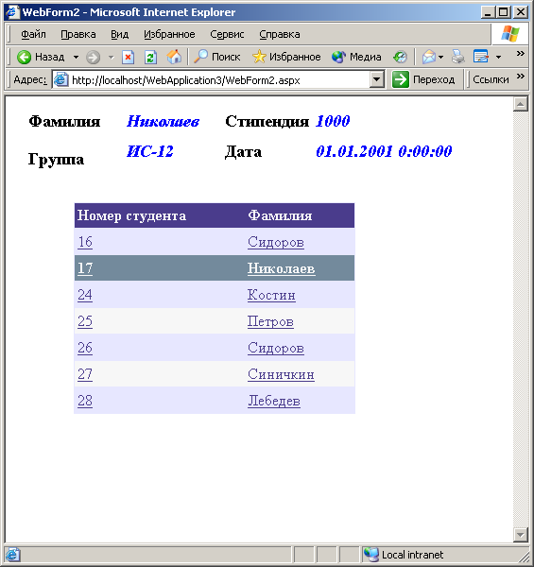
Рис.9.5.
Для создания подобного интерфейса сначала определим свойства объекта DataGrid. Для конфигурирования объекта DataGrid в режиме конструктора формы необходимо выполнить следующие действия:
- Щелкнуть правой кнопкой мыши на элементе DataGrid и выбрать Property Builder.
- В диалоговом окне DataGrid Property на вкладке Columns выполнить следующие действия:
- Снять флажок Create columns automatically at runtime;
- Пролистать вниз список Column list до появления строки Available columns и открыть узел Button Column.
- Выбрать строку Select, нажать кнопку «>», чтобы добавить эту строку в список Selected columns.
- Заполнить поля Header Text (Номер студента) и Text Field (номер_студента).
Последние два шага повторить для поля «Фамилия».
Изменить внешний вид элемента DataGrid можно путем использования ссылки Auto Format в нижней части окна свойств Properties.
Далее добавим программный код, чтобы изменять текст надписей при изменении активной строки в DataGrid. Для этого необходимо дважды щелкнуть левой кнопки мыши на объекте DataGrid в режиме конструктора формы. При этом будет создан шаблон обработчика события смены строки. В обработчик данного события добавим код, представленный в листинге 9.9
Листинг 9.9.
private void DataGrid1_SelectedIndexChanged(object sender,
System.EventArgs e)
{
int index=DataGrid1.SelectedIndex;
DataRow r=ds1.Tables["tab1"].Rows[index];
this.Label2.Text=r["фамилия"].ToString();
this.Label4.Text=r["группа"].ToString();
this.Label6.Text=r["стипендия"].ToString();
this.Label8.Text=r["дата"].ToString();
}

Тема 10. Аутентификация пользователя

Аутентификация пользователя в Windows-приложении
Для ввода имени пользователя, пароля, имени источника данных (DSN) и других параметров соединения с базой данных в Windows-приложении создадим дополнительную форму в существующем проекте работы с БД. При запуске Windows-приложения сначала появится форма для ввода параметров соединения с БД, как показано на рис.10.1.
Для создания новой формы в текущем проекте достаточно поставить курсор на имя проекта в окне Solution Explorer, нажать правую кнопку мыши и выбрать пункт: Add / Add Windows Form. В новой форме разместим метки, текстовые поля и кнопку, как показано на рис.10.2.
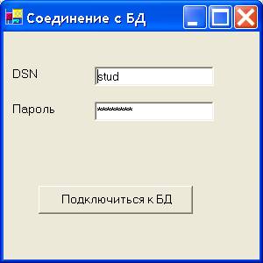
Рис.10.1.

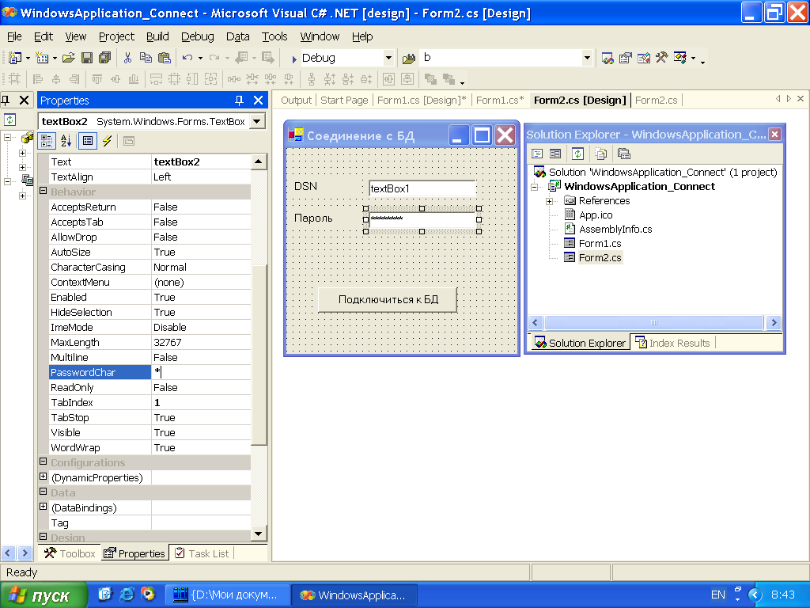
Рис.10.2.
В программный код внесем описание переменных для сохранения имени источника данных и пароля:
public string dsn,pw;
и напишем обработчик события нажатия кнопки (листинг 10.1):
Листинг 10.1.
private void button1_Click(object sender, System.EventArgs e)
{
dsn=this.textBox1.Text;
pw=this.textBox2.Text;
this.Dispose();
}
Для передачи параметров соединения в существующую форму (Form1) внесем изменения:
- Опишем переменные для аутентификации пользователя:
string v_dsn,v_pw;
- В конструктор формы добавим параметры:
public Form1(string dsn,string pw) {
InitializeComponent(dsn,pw);
}
- В блок инициализации также добавим параметры:
private void InitializeComponent(string dsn, string pw){
v_dsn=dsn;
v_pw=pw;
…
}
- В методе Main сначала откроем форму для аутентификации пользователя, а затем введенные в эту форму параметры соединения с БД передадим в основную форму:
static void Main() {
Form2 f2=new Form2();
Application.Run(f2);
Application.Run(new Form1(f2.dsn,f2.pw));

}
- Параметры аутентификации используем при открытии формы для создания строки соединения с БД:
private void Form1_Load(object sender, System.EventArgs e){
…
con1.ConnectionString= "PWD="+v_pw+";DSN="+v_dsn;
…
}

Аутентификация пользователя в Web-приложении
Для ввода параметров соединения с БД в Web-приложении также создадим новую Web-форму в рамках существующего проекта и разместим метки, текстовые поля и кнопку. В обработчик события нажатия кнопку поместим программный код, представленный в листинге 10.2.
Листинг 10.2.
private void Button1_Click(object sender, System.EventArgs e)
{
Session["us"]=this.TextBox1.Text.ToString();
Session["pw"]=this.TextBox2.Text.ToString();
this.Response.Redirect("WebForm1.aspx");
}
В Web-форме, в которой осуществляется работа с БД, прочитаем параметры, введенные пользователем, и используем их при соединении с БД:
Листинг 10.3.
private void Page_Load(object sender, System.EventArgs e)
{
string us=Session["us"].ToString();
string pw=Session["pw"].ToString();
try
{
this.sqlConnection1.ConnectionString = "user id="+us+
";data source=\"ITS-SERVER\";initial catalog=basa_user;password="+pw;
…
}
}
В листингах 10.2 и 10.3 используется объект Session. Данный объект реализует механизм поддержки сеансов работы пользователей. В частности, позволяет идентифицировать пользователя и отслеживать его работу в Web-страницей с момента входа. Часто информацию, введенную пользователем на одних Web-страницах, требуется использовать на других страницах. При этом заранее неизвестно, в какой последовательности пользователь будет открывать те или иные страницы. Информация, сохраненная в коллекции Session, постоянно сохраняется в элементах коллекции на протяжении всего сеанса работы пользователя с Web-страницей и доступна из программного кода любой страницы. Таким образом, элементы коллекции Session можно использовать как переменные, в которых сохраняется любая информация с одной Web-страницы, чтобы потом использовать ее на других страницах в течение всего сеанса работы пользователя. Данные, сохраненные в объекте Session, доступны только тому потоку, который и начал сеанс работы. То есть, при работе с объектом Session можно не бояться, что удаленные пользователи будут затирать данные друг друга.
После того, как параметры аутентификации пользователя сохранены в объекте Session, пользователя необходимо переадресовать на Web-страницу, которая предоставляет доступ к соответствующим информационным ресурсам. Для переадресации используется оператор:
this.Response.Redirect("WebForm1.aspx");
Посредством свойства Response объекта Page разработчик обращается к встроенному объекту HttpResponse, который выполняет пересылку информации браузеру удаленного пользователя. Метод Redirect() перенаправляет пользователя к другому ресурсу. В качестве параметра методу передается URL ресурса, который будет отправлен удаленному пользователю.

Список лабораторных работ
  - Соединение с базой данных.
Содержание работы. Создать три базы данных, состоящих каждая из двух таблиц: родительской и дочерней. Для создания баз использовать среды: MS SQL Server, PostgreSQL и MS Access. Таблицы во всех базах должны иметь одинаковую структуру. На Windows-форме, созданной в среде Microsoft Visual C#.NET, расположить четыре кнопки: для соединения с БД MS SQL Server (SQLConnection), для соединения с БД PostgreSQL (OleDbConnection или OdbcConnection), для соединения с БД MS Access (OdbcConnection с использованием DSN и с использованием динамической строки соединения). Предусмотреть вывод сообщения об успешном и неуспешном соединении с предоставлением информации об ошибке (Тема 1).
  - Прямой доступ к данным. Использование параметров в команде.
Содержание работы: создать объекты DataCommand для вставки, удаления и изменения данных в БД с параметрами. Выполнить команды модификации данных с выводом сообщения об удачном или неудачном выполнении. Создать объект DataCommand для выборки данных и объект DataReader для получения результата. Результат выборки поместить в элемент управления ListBox (Тема 2 и Тема 7).
  - Выборка данных, отсоединенный режим.
Содержание работы: создать объекты DataAdapter и CommandBuilder для вставки, удаления, изменения и выборки данных с параметрами. В форме разместить раскрывающийся список и таблицу для данных. Таблицу заполнять данными в соответствии с параметром, определенным раскрывающимся списком. Предусмотреть кнопки для сохранения изменений в БД и отмены внесенных изменений (Тема3, Тема 5, Тема 6 и Тема 7).
  - Построение Windows-формы типа «родитель-потомок».
Содержание работы: создать типизированный набор данных, в Windows-форме разместить две таблицы (или текстовые поля и таблицу) для отображения связанных данных. Перемещение по записям осуществлять с помощью навигационной панели. Информацию для аутентификации пользователя вводить с клавиатуры (Тема 4, Тема 8 и Тема 10).
  - Построение Web-формы.
Содержание работы: создать Web-форму для аутентификации пользователя и Web-форму для вывода данных в таблицу по значению раскрывающегося списка. Реализовать функции модификации данных (Тема 9 и Тема 10).

Литература
- Вилдермьюс, Шон. Практическое использование ADO.NET. Доступ к данным в Internet.: Пер. с англ. – М.: Издательский дом «Вильямс», 2003. – 288 с.
- Дэвид С. Плат. Знакомство с Microsoft NET. Русская редакция Microsoft, 2001. – 218 с.
- Крис Пейн. ASP.NET. Освой самостоятельно. – М., СПб., Киев: «Вильямс», 20902. -824 с.
- Постолит А.В. Visual Studio.NET: разработка приложений баз данных. - СПб.: БХВ-Петербург, 2003.-544 с.
- Рейли Д. Создание приложений Microsoft ASP.NET М. Русская Редакция 2002 480с.
- Стефан Уолтер. ASP.NET. Искусство создания Web-сайтов. - М., СПб., Киев: DiaSost, 2002. – 667 с.
- Фергюсон Дерек, Тихонов А.И. Отладка в ASP Руководство для разработчиков Под ред.А.И.Тихонова М. Бином 2001 400с.
- Шапошников И.В. Самоучитель ASP.NET. – СПб.: БХВ-Петербург, 2002.-368 с.

